SAŽETAK KARAKTERISTIKA LIJEKA

- NAZIV LIJEKA

Imfinzi, 50 mg/ml, koncentrat za rastvor za infuziju

INN: durvalumab

- KVALITATIVNI I KVANTITATIVNI SASTAV

Svaki ml koncentrata za rastvor za infuziju sadrži 50 mg durvalumaba.
Jedna bočica koncentrata za rastvor za infuziju od 2,4 ml sadrži 120 mg durvalumaba.
Jedna bočica koncentrata za rastvor za infuziju od 10 ml sadrži 500 mg durvalumaba.

Durvalumab se stvara u ćelijama sisara (jajnicima kineskog hrčka) tehnologijom rekombinantne DNK.

Za spisak svih ekscipijenasa, pogledati dio 6.1.

- FARMACEUTSKI OBLIK

Koncentrat za rastvor za infuziju (sterilni koncentrat).

Bistar do opalescentan, bezbojan do blago žut rastvor, bez vidljivih čestica. Rastvor ima pH od približno 6,0 i osmolarnost od približno 400 mOsm/kg.

- KLINIČKI PODACI

  - Terapijske indikacije

Nemikrocelularni karcinom pluća (engl. non-small cell lung cancer, NSCLC)
IMFINZI kao monoterapija indikovan je za liječenje lokalno uznapredovalog, neresektabilnog, nemikrocelularnog karcinoma pluća (NSCLC) kod odraslih osoba čiji tumor eksprimira PD-L1 na > 1% tumorskih ćelija i čija bolest nije napredovala nakon hemoradijacione terapije na bazi platine (pogledajte dio 5.1).

IMFINZI je u kombinaciji sa tremelimumabom i hemioterapijom na bazi platine indikovan za prvu liniju liječenja odraslih sa metastatskim nemikrocelularnim karcinomom pluća (NSCLC) koji nije pozitivan na senzibilišuće mutacije gena EGFR ni mutacije gena ALK.

Mikrocelularni karcinom pluća (engl. small cell lung cancer, SCLC)
IMFINZI je u kombinaciji sa etopozidom i karboplatinom ili cisplatinom indikovan za terapiju prve linije kod odraslih pacijenata sa mikrocelularnim karcinomom pluća u odmaklom stadijumu (engl. extensive-stage small cell lung cancer, ES-SCLC).

Karcinom bilijarnog trakta (engl. biliary tract cancer, BTC)
IMFINZI u kombinaciji sa gemcitabinom i cisplatinom je indikovan za terapiju prve linije kod odraslih pacijenata sa neresektabilnim ili metastatskim karcinomom bilijarnog trakta (BTC).

Hepatocelularni karcinom (ngl. hepatocellular carcinoma, HCC)
IMFINZI kao monoterapija je indikovana za liječenje prve linije odraslih sa uznapredovalim ili
neresektabilnim hepatocelularnim karcinomom (HCC).

U kombinaciji sa tremelimumabom IMFINZI je indikovan za prvu liniju terapije kod odraslih sa uznapredovalim ili neresektabilnim hepatocelularnim karcinomom (HCC).

  - Doziranje i način primjene

Liječenje mora da započne i nadgleda ljekar sa iskustvom u primjeni ljekova protiv karcinoma.

Testiranje PD-L1 za pacijente sa lokalno uznapredovalim NSCLC-om
Pacijente sa lokalno uznapredovalim NSCLC-om treba procijeniti za terapiju na osnovu tumorske ekspresije PD-L1 potvrđene validiranim testom (pogledajte dio 5.1).

Doziranje
Preporučena doza lijeka IMFINZI u monoterapiji i lijeka IMFINZI u kombinovanoj terapiji navedena je u Tabeli 1. IMFINZI se daje kao intravenska infuzija tokom 1 sata.

Kad se IMFINZI primjenjuje u kombinaciji s drugim ljekovima, za daljnje informacije vidjeti sažetak karakteristika lijeka za te ljekove.

Tabela 1. Preporučena doza lijeka IMFINZI u monoterapiji i kombinovanoj terapiji

Indikacija | Preporučena početna doza lijeka IMFINZI | Trajanje terapije
Monoterapija
Lokalno uznapredovali NSCLC | 10 mg/kg na 2 nedjelje ili 1500 mg na 4 nedjeljeª | Do progresije bolesti ili neprihvatljive toksičnosti, ili najduže u periodu od 12 mjeseci^{b}
(HCC) | 1500 mg svake 4 nedjeljeª | Do progresije bolesti ili neprihvatljive toksičnosti
Kombinovana terapija
Metastatski NSCLC | Tokom hemioterapije platinom: 1500 mg^{c} u kombinaciji sa tremelimumabom 75 mg^{c} i hemioterapijom na bazi platine svake 3 nedjelje (21 dan) tokom 4 ciklusa (12 nedjelja)  Nakon hemioterapije platinom:  1500 mg/kg na 4 nedjelje kao monoterapija i terapija održavanja pemetreksedom^{d} zasnovana na histološkim karakterisikama bolesti 4 nedjelje  Peta doza tremelimumaba 75 mg^{f} treba da se da u 16. nedjelji uz IMFINZI | Do progresije bolesti ili neprihvatljive toksičnosti
ES-SCLC | 1500 mg^{g} u kombinaciji sa hemoterapijom na svake 3 nedjelje (21 dan) tokom 4 ciklusa, praćeno sa 1500 mg na 4 nedjelje kao monoterapija | Do progresije bolesti ili neprihvatljive toksičnosti
BTC | 1500 mg^{h} u kombinaciji sa hemoterapijom na svake 3 nedjelje (21 dan) tokom do 8 ciklusa, praćeno sa 1500 mg na 4 nedjelje kao monoterapija | Do progresije bolesti ili do neprihvatljive toksičnosti
HCC | IMFINZI 1500 mg^{i} koji se daje u kombinaciji s 300 mg^{i} tremelimumaba kao jedna doza tokom 1. ciklusa / 1. dana, praćeno lijekom IMFINZI u monoterapiji na 4 nedjelje | Do progresije bolesti ili neprihvatljive toksičnosti

ª Pacijenti sa tjelesnom masom od 30 kg ili manjom moraju da dobijaju doze na osnovu težine koje odgovaraju dozi lijeka IMFINZI 10 mg/kg na 2 nedjelje ili 20 mg/kg na 4 nedjelje dok tjelesna masa ne bude veća od 30 kg.
^{b} Preporučuje se da se terapija nastavi kod klinički stabilnih pacijenata sa inicijalnim dokazima o progresiji bolesti sve dok progresija bolesti ne bude potvrđena.
^{c} Pacijenti s metastatskim NSCLC-om sa tjelesnom masom 30 kg ili manjom moraju da dobijaju doze na osnovu težine koje odgovaraju dozi lijeka IMFINZI 20 mg/kg dok tjelesna masa ne bude veća od 30 kg. Pacijenti s tjelesnom masom od 34 kg ili manjom moraju primiti dozu zasnovanu na masi koja je ekvivalentna dozi tremelimumaba 1 mg/kg dok tjelesna masa ne bude veća od 34 kg.
^{d} Primjenu terapije održavanja pemetreksedom treba razmotriti kod pacijenata sa neskvamoznim tumorima koji su u sklopu hemioterapije na bazi platine primali pemetreksed i karboplatin/cisplatin.
^{e} U slučaju odlaganja doze, peta doza tremelimumaba se može dati nakon 16. nedjelje, u kombinaciji sa lijekom IMFINZI.
^{f} Ako pacijenti prime manje od 4 ciklusa hemioterapije na bazi platine, preostale cikluse lijeka tremelimumaba (do ukupno 5 ciklusa) zajedno sa lijekom IMFINZI treba primjeniti nakon završetka liječenja hemioterapijom na bazi platine.
^{g} ES-SCLC pacijenti s tjelesnom masom od 30 kg li manjom moraju primati doze lijeka IMFINZI zasnovane na masi od 20 mg/kg. U kombinaciji s hemioterapijom dozirati na 3 nedjelje (21 dan), praćeno sa 20 mg/kg na svake 4 nedjelje kao monoterapija dok se težina ne poveća na više od 30 kg.
^{h} Pacijenti s BTC čija je tjelesna masa 36 kg ili manja moraju da dobijaju doze na osnovu težine koje odgovaraju lijeku IMFINZI u dozi od 20 mg/kg. U kombinaciji s hemioterapijom dozirati na 3 nedjelje (21 dan), praćeno sa 20 mg/kg na svake 4 nedjelje kao monoterapija dok se težina ne poveća na više od 36 kg.
^{i} Pacijenti sa HCC sa tjelesnom masom od 30 kg ili manjom moraju da dobijaju doze na osnovu težine koje odgovaraju dozi lijeka IMFINZI 20 mg/kg dok masa ne bude veća od 30 kg. Pacijenti čija je tjelesna masa 40 kg ili manja moraju da dobijaju doze na osnovu težine koje odgovaraju lijeku tremelimumab 4 mg/kg dok tjelesna masa ne bude veća od 40 kg.

Povećanje ili smanjenje doze se ne preporučuje. Zbog individualne bezbjednosti i podnošljivosti može biti potreban privremeni ili trajni prekid liječenja, pogledati Tabelu 2.
U tabeli 2 opisane su smjernice za postupanje u slučaju imunološki posredovanih neželjenih reakcija (za dalje preporuke za zbrinjavanje neželjenih dejstava i informacije o praćenju i ocjenjivanju pogledajte dio 4.4). Kada se koristi u kombinaciji s tremelimumabom takođe pogledajte i sažetak karakteristika lijeka za tremelimumab.

Tabela 2. Prilagođavanje terapije za IMFINZI ili IMFINZI u kombinaciji sa tremelimumabom

Neželjene reakcije | Težinaª | Izmjena terapije
Imunološki posredovani pneumonitis/intersticijalna bolest pluća | Gradus 2 | Odložiti primjenu doze
 | Gradus 3 ili 4 | Trajno prekinuti terapiju
Imunološki posredovani hepatitis | ALT ili AST > 3 i ≤ 5 x ULN ili ukupni bilirubin > 1,5 i ≤ 3 xULN | Odložiti primjenu doze
Imunološki posredovani hepatitis | ALT ili AST > 5 –< 10 x ULN | Odložiti primjenu lijeka IMFINZI i trajno prekinuti primjenu tremelimumaba (po potrebi)
Imunološki posredovani hepatitis | Istovremeno ALT ili AST  > 3 x ULN ili ukupni bilirubin  > 2 x ULN^{b} | Trajno  prekinuti terapiju
Imunološki posredovani hepatitis | ALT ili AST  - 10 x ULN  ili  ukupni bilirubin  - 3 x ULN | Trajno  prekinuti terapiju
Imunološki posredovani hepatitis kod HCC (ili zahvaćenost jetre sekundarnim tumorom sa patološkim osnovnim vrijednostima)^{c} | ALT ili AST >2,5 i ≤ 5x BLV i ≤ 20 x ULN | Odložiti primjenu doze
 | ALT ili AST >  - 5–7 x BLV i  ≤ 20 x ULN ili  istovremeno ALT ili AST  2,5–5 x BLV i ≤ 20 x ULN i ukupni bilirubin  - 1,5 i < 2xULN^{b} | Odložiti primjenu lijeka IMFINZI i trajno prekinuti primjenu tremelimumaba (po potrebi).
 | ALT ili AST > 7 x BLV ili  - 20 ULN (u zavisnosti od toga šta nastupi prvo) ili bilirubin 3 X ULN | Trajno  prekinuti terapiju
Imunološki posredovani kolitis ili dijareja | Gradus 2 | Odložiti primjenu doze
Imunološki posredovani kolitis ili dijareja | Gradus 3 za IMFINZI u monoterapiji | Odložiti primjenu doze
Imunološki posredovani kolitis ili dijareja | Gradus 3 za IMFINZI + tremelimumab | Trajno  prekinuti terapiju
Imunološki posredovani kolitis ili dijareja | Gradus 4 | Trajno  prekinuti terapiju
Intestinalna perforacija | Bilo koji gradus | Trajno  prekinuti terapiju
Imunološki posredovani hipertireoidizam, tiroiditis | Gradus 2 – 4 | Odložiti primjenu doze dok pacijent ne bude klinički stabilan
Imunološki posredovana  hipertireoza | Gradus 2 – 4 | Bez promjena
Imunološki posredovana adrenalna insuficijencija ili hipofizitis/hipopituitarizam | Gradus 2 – 4 | Privremeno prekinuti primjenu doze dok pacijent ne bude klinički stabilan
Imunološki posredovani dijabetes melitus tipa 1 | Gradus 2 – 4 | Bez promjena
Imunološki posredovani nefritis | Gradus 2 sa kreatininom u serumu > 1,5 –3x(ULN ili početna vrijednost) | Privremeno prekinuti primjenu doze
Imunološki posredovani nefritis | Gradus 3 sa kreatininom u serumu > 3 x početna vrijednost ili > 3-6 x ULN; Gradus 4 sa kreatininom u serumu > 6 x ULN | Trajno  prekinuti
Imunološki posredovani osip ili dermatitis (uključujući pemfigoid) | Gradus 2 za > 1  nedjelje | Odložiti primjenu doze
 | 3. stepen | Odložiti primjenu doze
 | Gradus 4 | Trajno  prekinuti terapiju
Imunološki posredovani  miokarditis | Gradus 2 – 4 | Trajno  prekinuti terapiju
Imunološki posredovani  miozitis/polimiozitis/rabdomioliza | Gradus 2 ili 3 | Privremeno prekinuti primjenu doze^{f}
Imunološki posredovani  miozitis/polimiozitis/rabdomioliza | Gradus 4 | Trajno  prekinuti
Reakcije povezane sa infuzijom | Gradus 1 ili 2 | Prekinuti infuziju ili usporiti brzinu infuzije
Reakcije povezane sa infuzijom | Gradus 3 ili 4 | Trajno  prekinuti
Infekcija | Gradus 3 ili 4 | Privremeno prekinuti primjenu doze dok pacijent ne bude klinički stabilan
Imunološki posredovana miastenija gravis | Gradus 2 – 4 | Trajno  prekinuti
Imunološki posredovani transverzalni mijelitis | Bilo koji gradus | Trajno  prekinuti
Imunološki posredovani meningitis | Gradus 2 | Privremeno prekinuti primjenu doze
Imunološki posredovani meningitis | Gradus 3 ili 4 | Trajno  prekinuti
Imunološki posredovani encefalitis | Gradus 2 – 4 | Trajno  prekinuti
Imunološki posredovani Gilen-Bareov sindrom | Gradus 2 – 4 | Trajno  prekinuti
Ostale imunološki posredovane neželjene reakcije^{h} | Gradus 2 ili 3 | Privremeno prekinuti primjenu doze
Neželjene reakcije koje nijesu imunološki posredovane | Gradusi 2 i 3 | Odložiti primjenu doze do ≤ gradusa 1 ili povratka na početnu vrijednost
Neželjene reakcije koje nijesu imunološki posredovane | Gradus 4 | Trajno  prekinuti^{g}
ª Uobičajeni terminološki kriterijumi za neželjene događaje, verzija 4.03. ALT: alanin aminotransferaza; AST: aspartat aminotransferaza; ULN: gornja granica normale; BLV: početna vrijednost.
^{b} Za pacijente sa alternativnim uzrokom treba pratiti preporuke za povećanja AST ili ALT bez istovremeno povišenih nivoa bilirubina.
^{c} Ukoliko su AST i ALT manje od ili jednake ULN na početku kod pacijenata čija jetra je zahvaćena, treba odložiti ili trajno prekinuti primjenu durvalumaba na osnovu preporuka za hepatitis bez zahvaćenosti jetre.
^{d} Neželjena reakcija na lijek je povezana samo s lijekom IMFINZI u kombinaciji s tremelimumabom.
^{e} Trajno prekinuti liječenje tremelimumabom kod neželjenog dejstva 3. stepena. Međutim, liječenje durvalumabom može se nastaviti nakon što se događaj povuče.
^{f} Trajno prekinuti primjenu lijeka IMFINZI ukoliko neželjena reakcija ne dostigne ≤ gradusa 1 u roku od 30 dana ili ako postoje znaci respiratorne insuficijencije.
^{g} Uz izuzetak laboratorijski patoloških vrijednosti gradusa 4, u slučaju kojih odluka o prekidu treba da se zasniva na pratećim kliničkim znacima/simptomima i kliničkoj procijeni.
^{h}Uključuje imunu trombocitopeniju, pankreatitis, imunološki uzrokovan artritis, uveitis i neinfektivni cistitis.

Na osnovu težine neželjene reakcije, terapiju lijekom IMFINZI i/ili tremelimumabom treba prekinuti i dati kortikosteroide (vidjeti dio 4.4). Nakon poboljšanja na ≤ 1. gradus, treba započeti postepeno smanjivanje kortikosteroida, i nastaviti sa tim najmanje 1 mjesec. Nakon privremenog prekida, može se nastaviti sa primjenom lijeka IMFINZI i/ili tremelimumaba u roku od 12 nedjelja ukoliko se neželjena reakcija poboljšala na ≤ 1. gradusa, a doza kortikosteroida je smanjena na ≤ 10 mg prednizona ili ekvivalenta dnevno. Primjenu lijeka IMFINZI i tremelimumaba treba trajno prekinuti u slučaju imunološki posredovanih rekurentnih neželjenih reakcija 3. gradusa (ozbiljnih) ili imunološki posredovanih neželjenih 4. gradusa (koje ugrožavaju život), osim kod endokrinopatija koje se kontrolišu supstitucijom hormona.

Posebne populacije
Stariji pacijenti
Nije potrebno korigovanje doze kod starijih pacijenata (> 65 godina) (pogledajte dio 5.1).

Oštećenje funkcije bubrega
Ne preporučuje se podešavanje doze lijeka IMFINZI za pacijente sa blagom ili umjerenom insuficijencijom bubrega. Podaci o pacijentima sa teškom insuficijencijom bubrega previše su ograničeni kako bi mogli da se donesu zaključci o toj populaciji (pogledajte dio 5.2).

Oštećenje funkcije jetre
Ne preporučuje se korigovanje doze lijeka IMFINZI kod pacijenata sa blagim ili umjerenim oštećenjem funkcije jetre. Podaci o pacijentima sa teškom insuficijencijom jetre previše su ograničeni da bi mogli da se donesu zaključci o toj populaciji (pogledajte dio 5.2).

Pedijatrijska populacija
Bezbjednost i efikasnost lijeka IMFINZI nijesu utvrđene kod dece i adolescenata mlađih od 18 godina sa NCCLC-om, SCLC-om, BTC-om i HCC-om. Nema dostupnih podataka. Pored odobrenih indikacija IMFINZI se ispitivao u kombinaciji sa tremelimumabom kod djece uzrasta od 1 do 17 godina sa neuroblastomom, solidnim tumorom i sarkomom. Međutim, rezultati tog ispitivanja nijesu omogućili donošenje zaključka da koristi takve primjene nadmašuju rizike. Trenutno dostupni podaci opisani su u djelovima 5.1 i 5.2.

Način primjene
Lijek IMFINZI namenjen je za intravensku primjenu. Daje se kao rastvor za intravensku infuziju u trajanju od 1 sata (pogledajte dio 6.6).

Za uputstva o razblaženju lijeka prije primjene, pogledajte dio 6.6.

IMFINZI u kombinaciji s hemioterapijom
Kada se IMFINZI daje u kombinaciji s hemioterapijom za liječenje NSCLC-a, ES-SCLC-a i BTC-a, dajte lijek IMFINZI prije hemioterapije istog dana.

IMFINZI u kombinaciji s tremelimumabom i hemioterapijom na bazi platine
Kada se IMFINZI daje u kombinaciji s tremelimumabom i hemioterapijom na bazi platine, prvo se daje tremelimumab, zatim IMFINZI, a nakon njega hemioterapija na bazi platine istog dana doziranja.

Kada se IMFINZI daje u kombinaciji s petom dozom tremelimumaba i terapijom održavanja pemetreksedom u 16. nedjelji, prvo se daje tremelimumab, zatim IMFINZI, a nakon njega terapija održavanja pemetreksedom istog dana doziranja.

IMFINZI, tremelimumab i hemioterapija na bazi platine daju se kao odvojene intravenske infuzije. IMFINZI i tremelimumab se daju u periodu od 1 sata. Za informacije o primjeni hemioterapije na bazi platine pogledati odgovarajući sažetak karakteristika lijeka. Za informacije o primjeni terapije održavanja pemetreksedom pogledati odgovarajući sažetak karakteristika lijeka. Za svaku infuziju treba koristiti posebne kese za infuziju i filtere.

Tokom 1. ciklusa prvo treba primjeniti tremelimumab, a nakon toga IMFINZI nakon oko 1 sata (najviše 2 sata) nakon završetka infuzije tremelimumaba. Infuziju hemioterapije na bazi platine treba započeti približno 1 sat (najviše 2 sata) nakon završetka infuzije lijeka IMFINZI. Ako tokom 1. ciklusa nema klinički značajnih problema, u sljedećim ciklusima, prema odluci ljekara, IMFINZI se može primjeniti odmah nakon tremelimumaba, a vrijeme od završetka infuzije lijeka IMFINZI do početka primjene hemioterapije skratiti na 30 minuta.

IMFINZI u kombinaciji s tremelimumabom
Kada se IMFINZI daje u kombinaciji s tremelimumabom za liječenje neresektabilnog HCC-a, tremelimumab se primjenjuje prije lijeka IMFINZI istog dana. IMFINZI i tremelimumab daju se kao odvojene intravenske infuzije. Informacije o doziranju tremelimumaba pogledati u odgovarajućem sažetku karakteristika lijeka.

4.3 Kontraindikacije

Preosetljivost na aktivnu supstancu (supstance) ili bilo koju od pomoćnih supstanci navedenih u dijelu 6.1.

4.4 Posebna upozorenja i mjere opreza pri upotrebi lijeka

Preporučena prilagođavanja liječenja vidjeti u Tabeli 2, u dijelu 4.2.

U slučaju sumnje na imunološki izazvana neželjena dejstva, potrebno je sprovesti odgovarajuću procjenu kako bi se potvrdila etiologija ili isključile druge moguće etiologije. Zavisno od težine neželjenih dejstava, potrebno je odložiti ili trajno prekinuti primjenu lijeka IMFINZI ili lijeka IMFINZI u kombinaciji sa tremelimumabom. Potrebno je uvesti liječenje kortikosteroidima ili endokrinom terapijom. Kod događaja koji zahtijevaju liječenje kortikosteroidima, nakon njihovog poboljšanja do ≤ 1. stepena, dozu kortikosteroida treba postupno smanjivati tokom perioda od najmanje mjesec dana. Ako dođe do pogoršanja ili izostane poboljšanje, treba razmotriti povećanje doze kortikosteroida i/ili primjenu dodatnih sistemskih imunosupresiva.

Sledljivost
Kako bi se poboljšala sledljivost bioloških ljekova, komercijalni naziv i broj serije primijenjenog lijeka treba jasno zabeležiti.

Imunološki posredovani pneumonitis
Imunološki posredovani pneumonitis ili intersticijalna bolest pluća, definisana kao bolest koja zahtijeva primjenu sistemskih kortikosteroida i bez jasne alternativne etiologije, javili su se kod pacijenata koji su primali lijek IMFINZI ili IMFINZI u kombinaciji s tremelimumabom (pogledajte dio 4.8). Za događaje 2. stepena treba uvesti prednizon u početnoj dozi od 1 - 2 mg/kg na dan ili ekvivalent, a zatim dozu postupno smanjivati. Za događaje 3. ili 4. stepena treba uvesti metilprednizolon u početnoj dozi od 2 - 4 mg/kg na dan ili ekvivalent te zatim dozu postupno smanjivati.

Pneumonitis i radijacioni pneumonitis
Radijacioni pneumonitis se često bilježi kod pacijenata koji primaju radijacionu terapiju pluća, a kliničke slike pneumonitisa i radijacionog pneumonitisa su veoma slične. U studiji PACIFIC, kod pacijenata koji su završili terapiju uz najmanje 2 ciklusa istovremene hemoradijacije u periodu od 1 do 42 dana prije početka ispitivanja, pneumonitis ili radijacioni pneumonitis javili su se kod 161 (33,9%) pacijenta u grupi liječenoj lijekom IMFINZI i 58 (24,8%) u grupi koja je primala placebo, uključujući 3. gradus (3,4% prema 3,0%) i 5. gradus (1,1% u odnosu na 1,7%).

Pacijente treba pratiti kako bi se primijetili znakovi i simptomi pneumonitisa ili radijacionog pneumonitisa. Sumnju na pneumonitis treba potvrditi radiografskim snimanjem i isključiti druge infektivne etiologije i etiologije povezane sa bolešću i liječiti kako se preporučuje u dijelu 4.2.

Imunološki posredovani hepatitis
Imunološki posredovani hepatitis, definisan kao bolest koja zahtijeva primjenu sistemskih kortikosteroida i bez jasne alternativne etiologije, javio se kod pacijenata koji su primali lijek IMFINZI ili IMFINZI u kombinaciji s tremelimumabom (pogledajte dio 4.8). Vrijednosti alanin aminotransferaze, aspartat aminotransferaze, ukupnog bilirubina i alkalne fosfataze potrebno je kontrolisati prije uvođenja terapije i prije svake sledeće infuzije. Dodatno praćenje treba razmotriti na osnovu kliničke procjene. Imunološki posredovani hepatitis treba liječiti kako se preporučuje u dijelu 4.2. Za događaje svih stepena treba uvesti liječenje kortikosteroidima primjenom prednizona u početnoj dozi od 1 - 2 mg/kg na dan ili ekvivalenta pa zatim dozu postupno smanjivati.

Imunološki posredovani kolitis
Imunološki posredovani kolitis ili dijareja, definisan kao bolest koja zahtijeva primjenu sistemskih kortikosteroida i bez jasne alternativne etiologije, javio se kod pacijenata koji su primali lijek IMFINZI ili IMFINZI u kombinaciji s tremelimumabom (pogledajte dio 4.8). Kod pacijenata koji su primali IMFINZI u kombinaciji sa tremelimumabom prijavljene su neželjene reakcije na lijek kao što su perforacija crijeva i perforacija debelog crijeva. Pacijente treba pratiti kako bi se primijetili znakovi i simptomi kolitisa/dijareje i intestinalne perforacije i liječiti kako se preporučuje u dijelu 4.2. Za događaje stepena 2- 4. treba uvesti liječenje kortikosteroidima primjenom prednizona u početnoj dozi od 1 - 2 mg/kg na dan ili ekvivalenta te zatim dozu postupno smanjivati. U slučaju sumnje na perforaciju crijeva BILO KOJEG stepena odmah se treba posavjetovati sa hirurgom.

Imunološki posredovane endokrinopatije

Imunološki posredovana hipotireoza, hipertireoza i tireoiditis
Imunološki posredovane hipotireoza, hipertireoza i tireoiditis javile su se kod pacijenata koji su primali lijek IMFINZI ili IMFINZI u kombinaciji s tremelimumabom, a hipertireoza može da prati hipertireozu (pogledajte dio 4.8). Pacijente treba pratiti u smislu patoloških rezultata testova funkcije tireoidee prije i periodično tokom terapije i kako je indikovano na osnovu kliničke procjene. Imunološki posredovane hipotireozu, hipertireozu i tireoiditis treba liječiti u skladu s preporukama iz dijela 4.2. Za imunološki uzrokovanu hipotireozu 2 - 4. stepena treba uvesti supstituciono liječenje hormonima štitne žlijezde prema kliničkoj indikaciji. Za imunološki uzrokovanu hipertireozu/tireoiditis 2 - 4. stepena može se uvesti simptomatsko liječenje.

Imunološki posredovana adrenalna insuficijencija
Imunološki posredovana adrenalna insuficijencija javila se kod pacijenata koji su primali lijek IMFINZI ili IMFINZI u kombinaciji s tremelimumabom (pogledajte dio 4.8). Pacijente treba pratiti kako bi se primijetili klinički znakovi i simptomi adrenalne insuficijencije. U slučaju simptomatske adrenalne insuficijencije, pacijente treba liječiti kako se preporučuje u dijelu 4.2. Za događaje 2 - 4. stepena treba uvesti liječenje kortikosteroidima primjenom prednizona u početnoj dozi od 1 - 2 mg/kg na dan ili ekvivalenta te zatim dozu postupno smanjivati, a prema kliničkoj indikaciji može se uvesti i hormonsko supstituciono liječenje.

Imunološki posredovani dijabetes melitus tipa 1
Imunološki posredovani dijabetes melitus tipa 1, koji se u početku može manifestovati kao dijabetička ketoacidoza i koji može biti smrtonosan ako se ne otkrije na vrijeme, javio se kod pacijenata koji su primali IMFINZI ili IMFINZI u kombinaciji s tremelimumabom (pogledajte dio 4.8). Pacijente treba pratiti kako bi se primijetili klinički znakovi i simptomi dijabetes melitusa tipa 1. U slučaju simptomatskog dijabetes melitusa tipa 1, pacijente treba liječiti kako se preporučuje u dijelu 4.2. Za događaje 2- 4. stepena može se uvesti liječenje insulinom prema kliničkoj indikaciji.

Imunološki posredovani hipofizitis/hipopituitarizam
Imunološki posredovani hipofizitis ili hipopituitarizam javili su se kod pacijenata koji su primali lijek IMFINZI ili IMFINZI u kombinaciji s tremelimumabom (pogledajte dio 4.8). Pacijente treba pratiti kako bi se primijetili klinički znakovi i simptomi hipofizitisa ili hipopituitarizma. U slučaju simptomatskog hipofizitisa ili hipopituitarizma, pacijente treba liječiti kako se preporučuje u dijelu 4.2.
Za događaje 2 - 4. stepena treba uvesti liječenje kortikosteroidima primjenom prednizona u početnoj dozi od 1 - 2 mg/kg na dan ili ekvivalenta te zatim dozu postupno smanjivati, a prema kliničkoj indikaciji može se uvesti i hormonsko supstituciono liječenje.

Imunološki posredovani nefritis
Imunološki posredovani nefritis, definisan kao bolest koja zahtijeva primjenu sistemskih kortikosteroida i bez jasne alternativne etiologije, javio se kod pacijenata koji su primali lijek IMFINZI ili IMFINZI u kombinaciji s tremelimumabom (pogledajte dio 4.8). Pacijente treba pratiti u smislu patoloških rezultata testova funkcije bubrega prije i periodično tokom terapije lijekom IMFINZI ili lijekom IMFINZI u kombinaciji s tremelimumabom, i liječiti prema preporukama u dijelu 4.2. Za događaje 2 - 4. stepena treba uvesti liječenje kortikosteroidima primjenom prednizona u početnoj dozi od 1 - 2 mg/kg na dan ili ekvivalenta te zatim dozu postupno smanjivati.

Imunološki posredovani osip
Imunološki posredovani osip ili dermatitis (uključujući pemfigoid), definisan kao bolest koja zahtijeva primjenu sistemskih kortikosteroida i bez jasne alternativne etiologije, javio se kod pacijenata koji su primali lijek IMFINZI ili IMFINZI u kombinaciji s tremelimumabom (pogledajte dio 4.8). Događaji Stivens–Džonsonovog sindroma ili toksična epidermalna nekroliza zabeleženi su kod pacijenata liječenih inhibitorima PD-1. Pacijente treba pratiti kako bi se primijetili znakovi i simptomi osipa ili dermatitisa i liječiti kako se preporučuje u dijelu 4.2. Za događaje 2. stepena koji traju duže od nedelju dana ili događaje 3. i 4. stepena treba uvesti liječenje kortikosteroidima primjenom prednizona u početnoj dozi od 1 - 2 mg/kg na dan ili ekvivalenta te zatim dozu postupno smanjivati.

Imunološki posredovani miokarditis
Imunološki posredovani miokarditis koji može biti fatalan javio se kod pacijenata koji su primali lijek IMFINZI ili IMFINZI u kombinaciji s tremelimumabom (pogledajte dio 4.8). Pacijente treba pratiti kako bi se primijetili znakovi i simptomi imunološki posredovanog miokarditisa i liječiti kako se preporučuje u dijelu 4.2. Za događaje 2 - 4. stepena treba uvesti liječenje kortikosteroidima primjenom prednizona u početnoj dozi od 2 - 4 mg/kg na dan ili ekvivalenta te zatim dozu postupno smanjivati. Ako ne dođe do poboljšanja za 2 - 3 dana uprkos primjeni kortikosteroida, potrebno je odmah uvesti dodatnu imunosupresivnu terapiju. Nakon povlačenja neželjenog dejstva (0. stepen) treba početi postupno smanjivati dozu kortikosteroida i nastaviti je smanjivati tokom najmanje mjesec dana.

Imunološki posredovani pankreatitis
Imunološki posredovani pankreatitis javio se kod pacijenata koji su primali IMFINZI u kombinaciji sa tremelimumabom i hemioterapijom (pogledajte dio 4.8). Pacijente treba pratiti kako bi se primijetili znakovi i simptomi imunološki posredovanog pankreatitisa i liječiti kako se preporučuje u dijelu 4.2.

Ostale imunološki posredovane neželjene reakcije
S obzirom na mehanizam dejstva lijeka IMFINZI ili lijeka IMFINZI u kombinaciji s tremelimumabom, mogu se javiti i druge potencijalne imunološki posredovane neželjene reakcije. Kod pacijenata liječenih lijekom IMFINZI u monoterapiji ili lijekom IMFINZI u kombinaciji s tremelimumabom zabilježene su sljedeće imunološki posredovane neželjene reakcije: miastenija gravis, transverzalni mijelitis, miozitis, polimiozitis, rabdomioliza meningitis, encefalitis, Gilen–Bareov sindrom, imunska trombocitopenija, imunološki uzrokovan artritis, uveitis i neinfektivni cistitis (pogledajte dio 4.8). Pacijente treba pratiti kako bi se primijetili znakovi i simptomi i liječiti kako se preporučuje u dijelu 4.2. Za događaje 2 - 4. stepena treba uvesti liječenje kortikosteroidima primjenom prednizona u početnoj dozi od 1 - 2 mg/kg na dan ili ekvivalenta te zatim dozu postupno smanjivati.

Reakcije povezane sa infuzijom
Pacijente treba pratiti kako bi se primijetili znakovi i simptomi reakcija povezanih sa infuzijom. Teške reakcije povezane sa infuzijom zabilježene su kod pacijenata koji su primali lijek IMFINZI ili lijek IMFINZI u kombinaciji s tremelimumabom (pogledajte dio 4.8). Reakcije povezane sa infuzijom treba liječiti u skladu s preporukama u dijelu 4.2. Kod događaja 1. ili 2. stepena težine može se razmotriti premedikacija za profilaksu reakcija na sledeće infuzije. Teške reakcije na infuziju 3. ili 4. stepena treba zbrinuti u skladu sa standardima ustanove, odgovarajućim smjernicama za kliničku praksu i/ili smjernicama stručnih društava.
Bolesnici s postojećom autoimunom bolešću
Podaci iz opservacijskih ispitivanja ukazuju na povećan rizik od imunološki uzrokovanih neželjenih dejstava nakon terapije inhibitorom kontrolnih tačaka imunog sistema kod pacijenata s postojećom autoimunom bolešću u odnosu na one bez takve bolesti. Osim toga, zabilježena su česta razbuktavanja postojeće autoimune bolesti, ali većina njih bila je blage težine i mogla se zbrinuti.

Mera opreza specifična za bolest (BTC)

Holangitis i infekcije bilijarnog trakta
Holangitis i infekcije bilijarnog trakta nijesu neuobičajeni događaji kod pacijenta s uznapredovalim BTC. Događaji holangitisa bili su prijavljeni u studiji TOPAZ-1 u obje terapijske grupe (14,5% [IMFINZI + hemioterapija] u odnosu na 8,2% [placebo + hemioterapija]); ovi događaji su uglavnom bili u vezi s bilijarnim stentovima i nijesu bili imunološki posredovani u etiologiji. Pacijenti s BTC (naročito pacijenti s bilijarnim stentovima) treba pažljivo da se prate u pogledu razvoja holangitisa ili infekcija bilijarnog trakta prije početka liječenja i zatim redovno nakon toga.

Metastatski NSCLC
Dostupni su ograničeni podaci o starijim pacijentima (> 75 godina) liječenim lijekom IMFINZI u kombinaciji s tremelimumabom i hemioterapijom na bazi platine (pogledati djelove 4.8 i 5.1). Preporučuje se da se pažljivo razmotri odnos mogućih koristi i rizika tog režima liječenja kod svakog pacijenta pojedinačno.

Pacijenti koji su isključeni iz kliničkih studija
Pacijenti sa sljedećim stavkama isključeni su iz kliničkih studija: funkcionalni skor ECOG na početku > 2; aktivna ili prethodna dokumentovana autoimuna bolest u periodu od 2 godine od početka studije; imunodeficijencija u anamnezi; teške imunološki posredovane neželjene reakcije u anamnezi; medicinska stanja zbog kojih je bila neophodna sistemska imunosupresija, osim fiziološke doze sistemskih kortikosteroida (<10 mg prednizona ili ekvivalenta dnevno); nekontrolisana interkurentna bolest, aktivna tuberkuloza ili hepatitis B ili C ili HIV infekcija ili pacijenti koji su primili živu atenuisanu vakcinu u periodu od 30 dana prije ili nakon početka terapije lijekom IMFINZI. U odsustvu podataka, durvalumab treba oprezno koristiti u tim populacijama nakon pažljivog razmatranja potencijalne koristi/rizika u svakom pojedinačnom slučaju.
Bezbjednost konkurentne profilaktičke kranijalne iradijacije (engl. prophylactic cranial irradiation, PCI) uz upotrebu lijeka IMFINZI kod pacijenata ES-SCLC nije poznata.

Više informacija o kriterijuma za isključivanje za svaku studiju pogledajte u dijelu 5.1.

4.5 Interakcije sa drugim ljekovima i druge vrste interakcija

Upotreba sistemskih kortikosteroida ili imunosupresiva prije početka primjene durvalumaba, osim fiziološke doze sistemskih kortikosteroida (<10 mg prednizona ili ekvivalenta dnevno) ne preporučuje se zbog njihove potencijalne interferencije sa farmakodinamskom aktivnošću i efikasnošću durvalumaba. Ipak, sistemski kortikosteroidi ili drugi imunosupresivi mogu se koristiti nakon početka primjene durvalumaba za liječenje imunološki posredovanih neželjenih reakcija (pogledajte dio 4.4).
Sa durvalumabom nijesu vršene formalne farmakokinetičke studije interakcije između ljekova. Pošto su primarni putevi eliminacije durvalumaba proteinski katabolizam putem retikuloendotelnog sistema ili ciljano posredovana dispozicija, ne očekuju se metaboličke reakcije između ljekova. Farmakokinetika interakcije između lijeka durvalumab i hemioterapije procijenjena je u studiji CASPIAN i dokazano je da konkomitantno liječenje durvalumabom nije uticalo na farmakokinetiku etopozida, karboplatina ili cisplatina. Pored toga, na osnovu analize farmakokinetike populacije, konkomitantno liječenje hemioterapijom nije imalo značajan uticaj na farmakokinetiku durvalumaba. Farmakokinetičke interakcije između durvalumaba u kombinaciji sa tremelimumabom i hemioterapijom na bazi platine bile su procijenjivane u studiji POSEIDON, u kojoj nijesu utvrđene klinički značajne farmakokinetičke interakcije između tremelimumaba, durvalumaba, nab-paklitaksela, gemcitabina, pemetrekseda, karboplatina ili cisplatina kod njihove istovremene primjene.

4.6 Plodnost, trudnoća i dojenje

Žene koje mogu da rađaju / kontracepcija
Žene koje mogu da rađaju treba da koriste pouzdanu kontracepciju tokom liječenja durvalumabom i najmanje 3 mjeseca nakon što prime posljednju dozu durvalumaba.

Trudnoća
Nema podataka o primjeni durvalumaba kod trudnica. Na osnovu mehanizma dejstva, durvalumab ima potencijal da utiče na održavanje trudnoće, a kod mišjeg alogenog modela trudnoće, prekid signala PD-L1 rezultovao je povećanjem broja slučajeva gubitka fetusa. Studije na životinjama sa durvalumabom nijesu ukazale na reproduktivnu toksičnost (pogledajte dio 5.3). Poznato je da ljudska IgG1 prolaze kroz barijeru placente, a placentalni transfer durvalumaba potvrđen je u studijama na životinjama. Durvalumab može da ošteti fetus kada se daje trudnicama i ne preporučuje se tokom trudnoće i kod žena koje mogu da rađaju koje ne koriste efikasnu kontracepciju tokom terapije i najmanje 3 mjeseca nakon što prime posljednju dozu.

Dojenje
Nije poznato da li se durvalumab izlučuje u majčino mlijeko kod ljudi. Postojeći toksikološki podaci o makaki majmunima pokazali su niske nivoe durvalumaba u majčinom mlijeku 28. dana nakon porođaja (pogledajte dio 5.3). Kod ljudi se u majčino mlijeko mogu prenijeti antitijela, ali potencijal za resorpciju i opasnost po novorođenče nijesu poznati. Ipak, potencijalni rizik za dijete koje je dojeno ne može se isključiti. Neophodno je donijeti odluku da li trajno prekinuti dojenje ili trajno ili privremeno prekinuti terapiju lijekom durvalumab, uzimajući u obzir prednosti dojenja za dijete i prednosti terapije za ženu.

Plodnost
Nema podataka o eventualnim dejstvima durvalumaba na fertilitet kod ljudi ili životinja.

4.7 Uticaj na sposobnost upravljanja motornim vozilima i rukovanja mašinama

Durvalumab nema nikakav ili ima zanemarljiv uticaj na sposobnost upravljanja motornim vozilima i rukovanja mašinama.

4.8 Neželjena dejstva

Kratak pregled bezbjednosnog profila lijeka

IMFINZI u monoterapiji
Bezbjednost lijeka IMFINZI u monoterapiji je zasnovana na objedinjenim podacima kod 4045 pacijenata sa različitim tipovima tumora. Lijek IMFINZI primjenjivan je u dozi od 10 mg/kg svake 2 nedjelje, 20 mg/kg na svake 4 nedjelje. Najčešće (> 10%) neželjene reakcije bile su kašalj / produktivni kašalj (18,7%), dijareja (16,1%), osip (15,5 %), artralgija (13.8%), pireksija (13,0%), bol u abdomenu (13,0%) infekcija gornjeg respiratornog trakta (12.1%), pruritus (11,4%) i hipertireoza (10,9%). Najčešće (> 2%) NCI CTCAE gradus > 3 neželjene reakcije bile su pneumonija (3,6%) i povišene vrijednosti aspartat aminotransferaze/alanin aminotransferaze (2,9%).

Primjena lijeka IMFINZI trajno je prekinuta zbog neželjenih reakcija kod 3,7% pacijenata. Najčešće neželjene reakcije koje dovode do prekida terapije bile su pneumonitis (0,9%) i pneumonija (0,7%).
Primjena lijeka IMFINZI je odložena ili privremeno je prekinuta zbog neželjenih reakcija kod 13,0% pacijenata. Najčešće neželjene reakcije koje dovode do odlaganja ili prekida doze bile su pneumonija (2,2%) i povišene vrijednosti aspartat aminotransferaze / alanin aminotransferaze (2,2%).

Bezbjednost lijeka IMFINZI u monoterapiji kod pacijenata liječenih od HCC zasnovana na objedinjenim podacima kod 492 pacijenata i bio je u skladu sa ukupnim bezbjednosnim profilom u grupi monoterapije IMFINZI (N = 4 045). Najčešće (> 10%) neželjene reakcije su bile povećanje AST/povećan ALT (20,3%), bol u stomaku (17,9%), dijareja (15,9%), pruritus (15,4%) i osip (15,2%). Najčešće (> 2%) neželjene reakcije stepena ≥ 3 bile su povećanje AST/ALT (8,1%) i bol u stomaku (2,2%).

IMFINZI je prekinut zbog neželjenih reakcija kod 3,7% pacijenata. Najčešće neželjene reakcije koje su dovele do prekida terapije bile su povećanje AST/ALT (0,8%) i hepatitis (0,6%).
IMFINZI je odložen ili privremeno prekinut zbog neželjenih reakcija kod 11,6% pacijenata. Najčešća neželjena reakcija koje dovodi do odlaganja ili prekida je povećanje AST/ALT (5,9%).
IMFINZI u kombinaciji s hemioterapijom
Bezbjednost lijeka IMFINZI primijenjenog u kombinaciji sa hemioterapijom zasniva se na objedinjenim podacima 603 pacijenata iz 2 studije (TOPAZ-1 i CASPIAN). Najčešće (> 10%) neželjene reakcije bile su neutropenija (53,1%), anemija (43,9%), mučnina (37,5%), umor (36,8%), trombocitopenija (28,0%), konstipacija (25,4%) smanjeni apetit (22,6%), bol u abdomenu (18,4%), alopecija (18,4%), leukopenija (17,2%), povraćanje (16,9%), pireksija (15,1%), osip (14,8%), dijareja (13,8%), povišene vrijednosti aspartat aminotransferaze / alanin aminotransferaze (10,9%), kašalj / produktivni kašalj (10,8%) i pruritus (10,4%). Najčešće (>2%) neželjene reakcije kod NCI CTCAE gradusa > 3 bile su neutropenija (35,2%), anemija (17,4%), trombocitopenija (11,1%), leukopenija (7,1%), umor (5,0%), febrilna neutropenija (3,0%), povećanje vrijednosti aspartat aminotrasferaze ili alanin aminotransferaze (2,8%) i pneumonija (2,5%).
Primjena lijeka IMFINZI trajno je prekinuta zbog neželjenih reakcija kod 2,0% pacijenata. Najčešća neželjena reakcija koja je dovela do prekida terapije bio je zamor (0,3%).
Primjena lijeka IMFINZI je odložena ili privremeno je prekinuta zbog neželjenih reakcija kod 29,2% pacijenata. Najčešće teške neželjene reakcije koje su dovele do privremenog prekida liječenja bile su neutropenija (17,1%), anemija (3,8%), trombocitopenija (4,3%), leukopenija (3,5%), umor (1,7%) i pireksija (1,3).

IMFINZI u kombinaciji s tremelimumabom 75 i hemioterapijom na bazi platine
Bezbjednost lijeka IMFINZI primijenjenog u kombinaciji sa tremelimumabom 75 mg i hemioterapijom zasniva se na podacima 330 pacijenata sa metastatskim NSCLC-om. Najčešće neželjene reakcije (> 20%) bile su anemija (49,7%), mučnina (41,5%), neutropenija (41,2%), umor (36,1%), osip (25,8%), trombocitopenija (24,5%) i dijareja (21,5%). Najčešće (> 2%) teške neželjene reakcije (≥ gradusa 3 prema NCI CTCAE) bile su neutropenija (23,9%), anemija (20,6%), pneumonija (9,4%), trombocitopenija (8,2%), leukopenija (5,5%), umor (5,2%), povišene vrijednosti lipaze (3,9%), povišene vrijednosti amilaze (3,6%), febrilna neutropenija (2,4%), kolitis (2,1%) i povišene vrijednosti aspartat aminotransferaze / alanin aminotransferaze (2,1%).
Primjena lijeka IMFINZI trajno je prekinuta zbog neželjenih reakcija kod 8,5% pacijenata. Najčešće neželjene reakcije koje dovode do prekida terapije bile su pneumonija (2,1%) i kolitis (1,2%).
Primjena lijeka IMFINZI privremeno je prekinuta zbog neželjenih reakcija kod 49,4% pacijenata. Najčešće teške neželjene reakcije koje su dovele do privremenog prekida liječenja bile su neutropenija (16,1%), anemija (10,3%), trombocitopenija (7,3%), leukopenija (5,8%), pneumonija (5,2%), povišene vrijednosti aspartat aminotransferaze / alanin aminotransferaze (4,8%), kolitis (3,3%) i pneumonitis (3,3%).

IMFINZI u kombinaciji s tremelimumabom 300 mg
Bezbjednost lijeka IMFINZI kombinaciji s jednom dozom od 300 mg zasniva se na objedinjenim podacima 462 pacijenta sa HCC (objedinjeni podaci o primjeni kod HCC) u studiji HIMALAYA i još jednoj studiji na pacijentima sa HCC, Studiji 22. Najčešće (> 10%) neželjene reakcije bile su osip (32,5%), pruritus (25,5%), dijareja (25,3%), bol u abdomenu (19,7%), povišene vrijednosti aspartat aminotransferaze / alanin aminotransferaze (18,0%), pireksija (13,9%), hipotireoza (13,0%), kašalj / produktivni kašalj (10,8%), periferni edem (10,4%) i povećanje lipaze (10,0%) (pogledajte Tabelu 4). Najčešće teške neželjene reakcije (NCI CTCAE gradus > 3) bile su povišene vrijednosti aspartat aminotransferaze / alanin aminotrasferaze (8,9%), povišene vrijednosti lipaze (7,1%), povišene vrijednosti amilaze (4,3%) i dijareja (3,9%).
Najčešće ozbiljne neželjene reakcije bile su kolitis (2,6%), dijareja (2,4%), pneumonija (2,2%) i hepatitis (1,7%).
Učestalost prekida liječenja zbog neželjenih reakcija iznosila je 6,5%. Najčešće neželjene reakcije koje dovode do prekida terapije bile su hepatitis (1,5%) i povišene vrijednosti aspartat aminotransferaze / alanin aminotransferaze (1,3%).
Ozbiljnost neželjenih reakcija na lijek je procijenjena na osnovu kriterijuma CTCAE koji definišu gradus 1 = blag, gradus 2 = umjereni, gradus 3 = ozbiljni, gradus 4 = opasan po život i gradus 5 = smrt.

Tabelarni prikaz neželjenih reakcija
U Tabeli 3 je navedena incidenca neželjenih reakcija u skupu podataka o bezbjednosti lijeka IMFINZI u monoterapiji (N = 4045) i kod pacijenata koji su liječeni lijekom IMFINZI u kombinaciji s hemioterapijom (N = 603). Ako nije drugačije navedeno, u tabeli 4 navodi se incidenca neželjenih reakcija kod pacijenata koji su liječeni lijekom IMFINZI u kombinaciji s tremelimumabom 75 i hemioterapijom na bazi platine u studiji POSEIDON (N = 330) i kod pacijenata koji su liječeni lijekom IMFINZI u kombinaciji s jednom dozom tremelimumaba 300 mg u objedinjenim podacima pacijenata HCC (N = 462). Neželjene reakcije su prema klasi sistema organa u rečniku medicinske terminologije MedDRA. U svakoj klasi sistema organa, neželjene reakcije predstavljene su po opadajućoj učestalosti. Odgovarajuća kategorija po učestalosti za svaku neželjenu reakciju na lijek definiše se kao: veoma često (≥1/10); često (≥1/100 do <1/10); povremeno (≥1/1000 do <1/100); rijetko (≥1/10.000 do <1/1000); veoma rijetko (<1/10.000); nije poznato (ne može se procijeniti na osnovu postojećih podataka). U svakoj grupi učestalosti, neželjene reakcije na lijek predstavljene su po opadajućoj ozbiljnosti.

Tabela 3. Neželjene reakcije na lijek kod pacijenata liječenih lijekom IMFINZI

 | IMFINZI u monoterapiji | IMFINZI u kombinaciji s hemioterapijom
Infekcije i infestacije
Veoma često | Infekcije gornjeg respiratornog traktaª
Često | Pneumonija^{b,c}, influenca, oralna kandidijaza, dentalne infekcije i infekcije oralnog mekog tkiva^{d} | Pneumonija^{b,c}, infekcije gornjeg respiratornog traktaª
Povremeno |  | Oralna kandidijaza, influenca, dentalne infekcije i infekcije oralnog mekog tkiva^{d}
Poremećaji krvi i limfnog sistema
Veoma često |  | Anemija, leukopenija^{e}, neutropenija^{f}, trombocitopenija^{g}
Često |  | Febrilna neutropenija, pancitopenija^{c}
Rijetko | Imunska trombocitopenija^{c}
Endokrini poremećaji
Veoma često | Hipotireoidizam^{h}
Često | Hipertireoidizam^{i} | Adrenalna insuficijencija, hipertireoidizam^{i}, hipotiroidizam^{h}
Povremeno | Tiroiditis^{j}, Adrenalna insuficijencija | Tiroiditis^{j}, Dijabetes melitus tipa 1
Retka | Dijabetes melitus tipa 1, hipofizitis/hipopituitarizam, dijabetes insipidus
Poremećaji oka
rijetko | uveitis | uveitis
Poremećaji metabolizma i ishrane
Veoma često |  | Smanjen apetit
Poremećaji nervnog sistema
Često |  | Periferna neuropatija^{k}
Retka | Miastenija gravis, Meningitis^{l}
Nije poznata | Neinfektivni encefalitis^{m}, Gilen-Bareov sindrom, transverzalni mijelitisb^{n}
Srčani poremećaji
Povremeno | Miokarditis
Poremećaji respiratornog sistema, toraksa i medijastinuma
Veoma često | Kašalj / produktivni kašalj | Kašalj / produktivni kašalj
Često | Pneumonitis^{c}, disfonija | Pneumonitis
Povremeno | Intersticijalna bolest pluća | Intersticijalna bolest pluća, disfonija
Gastrointestinalni poremećaji
Veoma često | Dijareja, bol u abdomenuº | Dijareja, bol u abdomenuº, konstipacija, mučnina, povraćanje
Često |  | Stomatitis^{p}
Povremeno | Kolitis^{q}, pankreatitis^{r} | Kolitis^{q}, pankreatitis^{r}
Hepatobilijarni poremećaji
Veoma često |  | Povišena aspartat aminotransferaza ili povišena alanin aminotransferaza^{m}
Često | Hepatitis^{c,t}, Povišena aspartat aminotransferaza ili povišena alanin aminotransferaza^{c,s} | Hepatitis^{c,t}
Poremećaji kože i potkožnog tkiva
Veoma često | Osip^{u}, pruritus | Osip^{u}, alopecija, pruritus
Često | Noćno znojenje | Dermatitis
Povremeno | Dermatitis, psorijaza, pemfigoid^{v} | Pemfigoid^{v}, noćno znojenje, psorijaza
Poremećaji mišićno-koštanog sistema i vezivnog tkiva
Veoma često | Artralgija
Često | Mialgija | Mialgija, artralgija
Povremeno | Miozitis^{w} | imunološki uzrokovan artritis
Retka | Polimiozitis^{w,x,}, imunološki uzrokovan artritis
Poremećaji bubrega i urinarnog sistema
Često | Povišen nivo kreatinina u krvi, disurija | Povišen nivo kreatinina u krvi, disurija
Povremeno | Nefritis^{y}
Retka | Neinfektivni cistitis
Opšti poremećaji i stanja na mestu primjene
Veoma često | Pireksija | Pireksija, umor^{z}
Često | Periferni edem^{aa} | Periferni edem^{aa}
Povreda, trovanje i proceduralne komplikacije
Često | Reakcija povezana s infuzijom^{bb} | Reakcija povezana s infuzijom^{bb}

Učestalost neželjenih reakcija možda ne može u potpunosti da se pripiše samo lijeku durvalumab, ali može sadržati dejstva postojećih oboljenja ili drugih ljekova koji se koriste u kombinaciji.

ª uključuje laringitis, nazofaringitis, peritonzilarni apsces, faringitis, rinitis, sinusitis, tonzilitis, traheobronhitis i infekciju gornjih respiratornih puteva
^{b} uključuje pneumoniju uzrokovanu gljivicom Pneumocystis jirovecii, pneumoniju, adenovirusnu pneumoniju, bakterijsku pneumoniju, citomegalovirusnu pneumoniju, pneumoniju uzrokovanu bakterijama roda Haemophilus, pneumokoknu pneumoniju, streptokoknu pneumoniju, pneumoniju uzrokovanu gljivicama roda Candida i pneumoniju uzrokovanu bakterijama roda Legionella
^{c} uključujući smrtni ishod
^{d} uključuje gingivitis, infekciju usne duplje, periodontitis, upalu zubne pulpe (pulpitis), zubni apsces i zubnu infekciju
^{e} uključuje leukopeniju i smanjen broj belih krvnih zrnaca.
^{f} uključuje neutropeniju i smanjen broj neutrofila
^{g} uključuje smanjen broj trombocita i trombocitopeniju
^{h} uključuje autoimunu hipotireozu, hipotireozu, imunološki uzrokovanu hipotireozu, povišene vrijednosti hormona koji stimuliše štitnu žlijezdu, u krvi
^{i} uključuje hipertireozu, Basedowljevu bolest, imunološki uzrokovanu hipertireozu i snižene vrijednosti hormona koji stimuliše štitnu žlijezdu, u krvi
^{j} uključuje autoimuni tireoiditis, imunološki uzrokovan tireoiditis, tireoiditis i subakutni tireoiditis
^{k} uključuje perifernu neuropatiju, paresteziju i perifernu senzornu neuropatiju
^{l} uključuje meningitis i neinfektivni meningitis
^{m} prijavljena učestalost iz kliničkih ispitivanja kompanije AstraZeneca koja su u toku i koja nijesu obuhvaćena objedinjenim skupom podataka je: „rijetko“ i uključuje smrtni ishod
^{n} događaji su prijavljeni na osnovu podataka prikupljenih nakon stavljanja lijeka u promet
º uključuje bol u abdomenu, bol u donjem abdomenu, bol u gornjem abdomenu i bol u bokovima
^{p} uključuje stomatitis i upalu sluznice
^{q} uključuje kolitis, enteritis, enterokolitis i proktitis
^{r} uključuje pankreatitis i akutni pankreatitis
^{s} uključuje povišen nivo alanin aminotransferaze, povišen nivo aspartat aminotransferaze, povišen nivo enzima u jetri i povišen nivo transaminaza
^{t} uključuje autoimuni hepatitis, toksični hepatitis, hepatocelularno oštećenje, hepatotoksičnost, akutni hepatitis i imunski posredovani hepatitis
^{u} uključuje eritemski osip, makularni osip, makulopapularni osip, papularni osip, pruritusni osip i pustularni osip, eritem, ekcem, osip.
^{v} uključuje pemfigoid, bulozni dermatitis i pemfigus. Prijavljena učestalost iz završenih ispitivanja i onih koja su u toku je „povremeno“
^{w} uključuje rabdomiolizu, miozitis i polimiozitis
^{x} polimiozitis (sa smrtnim ishodom) zabilježen je kod jednog pacijenta liječenog lijekom IMFINZI u sponzorisanom kliničkom ispitivanju koje je u toku, a koje nije obuhvaćeno objedinjenim skupom podataka
^{y} uključuje autoimuni nefritis, tubulointersticijalni nefritis, nefritis, glomerulonefritis i membranski glomerulonefritis
^{z} uključuje umor i asteniju
^{aa} uključuje periferni edem i periferno oticanje
^{bb} uključuje reakciju povezanu s infuzijom i urtikariju koja nastupa na dan primjene ili 1 dan nakon primjene

Tabela 4. Neželjene reakcije na lijek kod pacijenata liječenih lijekom IMFINZI u kombinaciji s tremelimumabom
 | IMFINZI u kombinaciji s tremelimumabom 75 i hemioterapijom na bazi platine | IMFINZI u kombinaciji s tremelimumabom 300 mg
Infekcije i | infestacije
Veoma često | Infekcije gornjeg respiratornog traktaª, pneumonija^{b}
Često | Influenca, oralna kandidijaza | Infekcije gornjeg respiratornog traktaª , Pneumonija^{b}, Influenca, Dentalne infekcije i infekcije oralnog mekog tkiva^{c}
Povremeno | Dentalne infekcije i infekcije oralnog mekog tkiva^{c} | Oralna kandidijaza
Poremećaji krvi i limfnog sistema
Veoma često | Anemija^{d}, Neutropenija^{d,e}, Trombocitopenija^{d,f}, Leukopenija^{d, g}
Često | Febrilna neutropenija^{d}, Pancitopenija^{d}
Povremeno | Imunska trombocitopenija
Nije poznata |  | Imunska trombocitopenija^{h}
 | IMFINZI u kombinaciji s tremelimumabom 75 i hemioterapijom na bazi platine | IMFINZI u kombinaciji s tremelimumabom 300 mg
Endokrini | poremećaji
Veoma često | Hipotireoidizam^{i} | Hipotireoza^{i}
Često | Hipotireoidizam^{j}, adrenalna insuficijencija, hipopituitarizam/hipofizitis, tiroiditis^{k} | Hipertireoidizam^{j}, tiroiditis^{k}, Adrenalna insuficijencija
Povremeno | Dijabetes insipidus, Dijabetes melitus tipa 1 | Hipopituitarizam/hipofizitis
Nije poznata |  | Dijabetes insipidus^{h}, Dijabetes melitus tip 1^{h}
Poremećaji oka
Povremeno | Uveitis
Rijetko |  | Uveitis^{h}
Poremećaji metabolizma i ishrane
Veoma često | Smanjen apetit^{d}
Poremećaji nervnog sistema sistema
Često | Periferna neuropatija^{d,l}
Povremeno | Encefalitis^{m}, | Miastenija gravis, meningitis
Nije poznata | Miastenija gravis^{n}, Gilen-Bareov sindrom^{n}, meningitis^{n} | Gilen-Bareov sindrom^{h}, encefalitis^{h}
Srčani poremećaji
Povremeno | Miokarditisº | Miokarditis
Respiratorni, torakalni i medijastinalni poremećaji
Veoma često | Kašalj / produktivni kašalj | Kašalj / produktivni kašalj
Često | Pneumonitis^{p}, disfonija | Pneumonitis^{p}
Povremeno | Intersticijalna bolest pluća | Disfonija, intersticijalna bolest pluća
Gastrointestinalni poremećaji
Veoma često | Mučnina^{d}, dijareja, konstipacija^{d}, povraćanje^{d} | Dijareja, bol u abdomenu^{q}
Često | Stomatitis^{d,r}, povišena amilaza, bol u abdomenu^{q}, povišena lipaza, kolitis^{s}, pankreatitis^{t} | Povišena lipaza, povišena amilaza, kolitis^{s}, pankreatitis^{t},
Nije poznata | Perforacija creva^{n}, perforacija debelog creva^{n} | Perforacija creva^{h}, perforacija debelog creva^{h}
Hepatobilijarni poremećaji
Veoma često | Povišena aspartat aminotransferaza / povišena alanin aminotransferaza^{u} | Povišena aspartat aminotransferaza / povišena alanin aminotransferaza^{u}
Često | Hepatitis^{v} | Hepatitis^{v}
Poremećaji kože i potkožnog tkiva
Veoma često | Alopecija^{d}, osip^{w}, pruritus | Osip^{w}, pruritus
Često |  | Dermatitis^{x}, noćno znojenje,
Povremeno | Dermatitis, noćno znojenje, pemfigoid | Pemfigoid
Poremećaji mišićno-koštanog sistema i vezivnog tkiva
Veoma često | Artralgija
Često | Mialgija | Mialgija
Povremeno | Miozitis^{y}, polimiozitis^{y}, imunološki uzrokovan artritis^{n} | Miozitis^{y}, polimiozitis^{y}, imunološki uzrokovan artritis
Poremećaji bubrega i urinarnog sistema
Često | Povišen nivo kreatinina u krvi, disurija | Povišen nivo kreatinina u krvi, disurija
Povremeno | Nefritis, neinfektivni cistitis | Nefritis^{z}
Nije poznata |  | Neinfektivni cistitis^{h}
Opšti poremećaji i stanja na mestu primjene
Veoma često | Umor^{d}, pireksija | Pireksija, periferni edem^{aa}
Često | Periferni edem^{aa}
Povreda, trovanje i proceduralne komplikacije

Često | Reakcija povezana s infuzijom^{bb} | Reakcija povezana s infuzijom^{bb}

ª Uključuje laringitis, nazofaringitis, faringitis, rinitis, sinuzitis, tonzilitis, traheobronhitis i infekciju gornjeg respiratornog trakta.
^{b} uključuje pneumoniju koju izaziva pneumocystis jirovecii, pneumoniju i bakterijsku pneumoniju.
^{c} Uključuje periodontitis, zubni pulpitis, zubni apsces i zubnu infekciju.
^{d} Neželjena reakcija odnosi se samo na neželjene reakcije na hemioterapiju u studiji Poseidon. ^{e} Uključuje neutropeniju i smanjen broj neutrofila.
^{f} Uključuje smanjen broj trombocita i trombocitopeniju.
^{g} Uključuje leukopeniju i smanjen broj belih krvnih zrnaca.
^{h} Neželjena reakcija nije primećena u objedinjenim podacima o HCC, već je prijavljena kod pacijenata koji
su liječeni lijekom IMFINZI ili lijekom IMFINZI + tremelimumabom u kliničkim studijama koje sponzoriše
kompanija AstraZeneca.
^{i} Uključuje povišene vrijednosti tireostimulišućeg hormona u krvi, hipotireozu i imunski posredovanu hipotireozu.
^{j} Uključuje snižene vrijednosti tireostimulišućeg hormona u krvi i hipotireozu.
^{k} Uključuje autoimuni tireoiditis, imunski posredovan tireoiditis, tireoiditis i subakutni tireoiditis.
^{l} Uključuje perifernu neuropatiju, paresteziju i perifernu senzornu neuropatiju.
^{m} Uključuje encefalitis i autoimuni encefalitis.
^{n} Neželjena reakcija nije primećena u objedinjenim podacima u studiji POSEIDON, već je prijavljena kod pacijenata koji su liječeni lijekom IMFINZI ili lijekom IMFINZI + tremelimumabom u kliničkim studijama izvan skupa podataka iz studije POSEIDON.
º Uključuje autoimuni miokarditis.
^{p} Uključuje imunski posredovani pneumonitis i pneumonitis.
^{q} Uključuje bol u abdomenu, bol u donjem abdomenu, bol u gornjem abdomenu i bol u bokovima.
^{r} Uključuje upalu sluznice i stomatitis.
^{s} Uključuje kolitis, enteritis i enterokolitis.
^{t} Uključuje autoimuni pankreatitis, pankreatitis i akutni pankreatitis.
^{u} Uključuje povišen nivo alanin aminotransferaze, povišen nivo aspartat aminotransferaze, povišen nivo enzima u jetri i povišen nivo transaminaza.
^{v} Uključuje autoimuni hepatitis, hepatitis, hepatocelularno oštećenje, hepatotoksičnost, akutni hepatitis i imunski posredovani hepatitis.
^{w} Uključuje ekcem, eritem, osip, makularni osip, makulopapularni osip, papularni osip, pruritusni osip i pustularni osip.
^{x} Uključuje dermatitis i imunski posredovani dermatitis.
^{y} Uključuje rabdomiolizu, miozitis i polimiozitis
^{z} Uključuje autoimuni nefritis i imunski posredovani nefritis.
^{aa} Uključuje periferni edem i periferno oticanje.
^{bb} Uključuje reakciju povezanu s infuzijom i urtikariju.

Opis odabranih neželjenih reakcija
IMFINZI se povezuje sa imunološki posredovanim neželjenim reakcijama. Većina njih, uključujući teške reakcije, prošla je nakon uvođenja odgovarajuće medicinske terapije i/ili izmjene terapije. Podaci za sljedeće imunološki posredovane neželjene reakcije odražavaju kombinovanu bazu podataka o bezbjednosti lijeka IMFINZI u monoterapiji za 4045 pacijenata koja obuhvata studiju PACIFIC i dodatne studije kod pacijenata sa različitim solidnim tumorima u indikacijama za koje durvalumab nije odobren. U svim studijama lijek IMFINZI primjenjivan je u dozi od 10 mg/kg svake 2 nedjelje, 20 mg/kg na svake 4 nedjelje ili 1500 mg na svake 3 ili 4 nedjelje. Pojedinosti o značajnim neželjenim reakcijama lijeka IMFINZI primijenjenog u kombinaciji sa durvalumabom i hemioterapijom na bazi platine navedene su ako su zabilježene klinički važne razlike u odnosu na IMFINZI u monoterapiji.
Podaci o sljedećim imunološki posredovanim neželjenim reakcijama zasnivaju se i na podacima 2280 pacijenata koji su primali IMFINZI 20 mg/kg na svake 4 nedjelje u kombinaciji s tremelimumabom 1 mg/kg ili lijekom IMFINZI 1500 mg u kombinaciji s tremelimumabom 75 mg na svake 4 nedjelje. Pojedinosti o značajnim neželjenim reakcijama lijeka IMFINZI primijenjenog u kombinaciji sa tremelimumabom i hemioterapijom na bazi platine navedene su ako su zabilježene klinički važne razlike u odnosu na IMFINZI u kombinaciji s tremelimumabom.
Podaci za sljedeće imunološki posredovane neželjene reakcije održavaju i kombinovanu bazu podataka o bezbjednosti lijeka IMFINZI u kombinaciji s tremelimumabom 300 mg kod 462 pacijenta HCC (objedinjeni skup podataka o HCC). U ove dvije studiji, IMFINZI je primijenjen u dozi od 1500 mg u kombinaciji s tremelimumabom 300 mg na svake 4 nedjelje.

U dijelu 4.2 i 4.4 opisane su smernice za te neželjene reakcije.

Imunološki posredovani pneumonitis
U kombinovanoj bazi podataka o bezbjednosti monoterapije lijekom IMFINZI (n = 4045 više tipova tumora), imunološki posredovani pneumonitis javio se kod 103 (2,5%) pacijenata, uključujući 3. gradus kod 27 (0,7%) pacijenata, 4. gradus kod 2 (<0,1%) pacijenta i 5. gradus kod 7 (0,2%) pacijenata. Medijana vremena do početka bila je 56 dana (raspon: 2–814 dana). Sedamdeset pet od 103 pacijenta primilo je terapiju kortikosteroidima u visokim dozama (najmanje 40 mg prednizona ili ekvivalenta dnevno), a 2 pacijenta su primila i infliksimab, a 1 pacijent je dobio i ciklosporin. Primjena lijeka IMFINZI trajno je prekinuta kod 40 pacijenata. Neželjena dejstva su se povukla kod 61 pacijenta.

Imunološki posredovani pneumonitis javljao se češće kod pacijenata u studiji PACIFIC koji su završili terapiju sa istovremenom hemoradijacijom u periodu od 1 do 42 dana prije početka studije (10,7%), nego kod ostalih pacijenata u kombinovanoj bezbjednosnoj bazi podataka (1,0%).
U studiji PACIFIC (n = 475 u grupi koja je primala IMFINZI i n = 234 u grupi koja je primala placebo) imunološki posredovani pneumonitis javio se kod 47 (9,9%) pacijenata u grupi liječenoj lijekom IMFINZI i 14 (6,0%) pacijenata u grupi koja je primala placebo, uključujući 3. gradus kod 9 (1,9%) pacijenata koji su primali IMFINZI u odnosu na 6 (2,6%) pacijenata koji su primali placebo i 5. gradus (fatalni) kod 4 (0,8%) pacijenata koji su primali lijek IMFINZI u odnosu na 3 (1,3%) pacijenta koji su primali placebo. Srednje vrijeme do početka u grupi liječenoj lijekom IMFINZI bilo je 46 dana (raspon: 2–342 dana) u odnosu na 57 dana (raspon: 26–253 dana) u grupi koja je primala placebo. U grupi liječenoj lijekom IMFINZI, svi pacijenti su dobili sistemske kortikosteroide, uključujući 30 pacijenata koji su primili terapiju kortikosteroidima u visokim dozama (najmanje 40 mg prednizona ili ekvivalenta dnevno) i 2 pacijenta koja su primila i infliksimab. U grupi koja je primala placebo, svi pacijenti su dobili sistemske kortikosteroide, uključujući 12 pacijenata koji su primili terapiju kortikosteroidima u visokim dozama (najmanje 40 mg prednizona ili ekvivalenta dnevno) i 1 pacijenta koji je primio i ciklofosfamid i takrolimus. Neželjena dejstva su otklonjena kod 29 pacijenata liječenih lijekom IMFINZI u odnosu na 6 koji su primali placebo.
Prema bazi objedinjenih podataka o bezbjednosti lijeka IMFINZI u kombinaciji sa tremelimumabom (n = 2280), imunološki posredovani pneumonitis javio se kod 86 (3,8%) pacijenata, uključujući događaje gradusa 3 kod 30 (1,3%) pacijenata, gradusa 4 kod 1 (< 0,1%) pacijenta i gradusa 5 (smrtonosne) kod 7 (0,3%) pacijenata. Medijana vremena do početka bila je 57 dana (raspon: 8–912 dana). Svi pacijenti su primili sistemske kortikosteroide, a 79 od 86 je primilo terapiju kortikosteroidima u visokim dozama (najmanje 40 mg prednizona ili ekvivalenta dnevno). Sedam pacijenata je primalo i druge imunosupresive. Liječenje je trajno prekinuto kod 39 pacijenata. Neželjena dejstva su se povukla kod 51 pacijenta.
Prema objedinjenim podacima o primjeni kod HCC (n = 462), imunološki posredovani pneumonitis javio se kod 6 (1,3%) pacijenata, uključujući događaj gradusa 3 kod 1 (0,2%) pacijenta i događaj gradusa 5 (smrtonosan) kod 1 (0,2%) pacijenta. Medijana vremena do početka bila je 29 dana (raspon 5–774 dana). Šest pacijenata je primilo sistemske kortikosteroide, a 5 od 6 je primio terapiju kortikosteroidima u visokim dozama (najmanje 40 mg prednizona ili ekvivalenta dnevno). Jedan pacijent je primao i druge imunosupresive. Liječenje je trajno prekinuto kod 2 pacijenta. Neželjena dejstva su se povukla kod 3 pacijenta.

Imunološki posredovani hepatitis
U kombinovanoj bazi podataka o bezbjednosti monoterapije lijekom IMFINZI, imunološki posredovani hepatitis javio se kod 112 (2,8%) pacijenata, uključujući gradus 3 kod 65 (1,6%) pacijenata, gradus 4 kod 8 (0,2%) pacijenata i gradus 5 (fatalni) kod 6 (0,1%) pacijenta. Medijana vremena do početka bila je 31 dana (raspon: 1-644 dana). Osamdeset šest od 112 pacijenata dobilo je terapiju kortikosteroidima u visokim dozama (najmanje 40 mg prednizona ili ekvivalenta dnevno). Sedam pacijenta dobila su i terapiju mikofenolatom. Primjena lijeka IMFINZI trajno je prekinuta kod 26 pacijenata. Neželjena dejstva su se povukla kod 54 pacijenta.
Prema bazi objedinjenih podataka o bezbjednosti lijeka IMFINZI u kombinaciji sa tremelimumabom (n = 2280), imunološki posredovani pneumonitis javio se kod 80 (3,5%) pacijenata, uključujući događaje gradusa 3 kod 48 (2,1%) pacijenata, gradusa 4 kod 8 (0,4%) pacijenata i gradusa 5 (smrtonosne) kod 2 (<0,1%) pacijenta. Medijana vremena do početka bila je 36 dana (raspon: 1–533 dana). Svi pacijenti su primili sistemske kortikosteroide, a 68 od 80 je primilo terapiju kortikosteroidima u visokim dozama (najmanje 40 mg prednizona ili ekvivalenta dnevno). Osam pacijenata je primalo i druge imunosupresive. Liječenje je trajno prekinuto kod 27 pacijenata. Neželjena dejstva su se povukla kod 47 pacijenata.
Prema objedinjenim podacima o primjeni kod HCC (n = 462), imunološki posredovani hepatitis javio se kod 34 (7,4%) pacijenta, uključujući događaje gradusa 3 kod 20 (4,3%) pacijenata, gradusa 4 kod 1 (0,2%) pacijenta i gradusa 5 (smrtonosne) kod 3 (0,6%) pacijenta. Medijana vremena do početka bila je 29 dana (raspon 13–313 dana). Svi pacijenti su primili sistemske kortikosteroide, a 32 od 34 je primilo terapiju kortikosteroidima u visokim dozama (najmanje 40 mg prednizona ili ekvivalenta dnevno). Devet pacijenata je primalo i druge imunosupresive. Liječenje je trajno prekinuto kod 10 pacijenata. Neželjena dejstva su se povukla kod 13 pacijenata.

Imunološki posredovani kolitis
U kombinovanoj bezbjednosnoj bazi podataka o monoterapiji lijekom IMFINZI, imunološki posredovani kolitis ili dijareja javili su se kod 77 (1,9%) pacijenata, uključujući 3. gradus kod 15 (0,4%) pacijenata i 4. gradus kod 2 (<0,1%) pacijenta. Medijana vremena do početka bila je 71 dana (raspon: 1–920 dana). Terapiju kortikosteroidima u visokim dozama primilo je pedeset pet od 77 pacijenata (najmanje 40 mg prednizona ili ekvivalenta dnevno). Dva pacijenta su primila i terapiju infliksimabom, a 1 pacijent je primio i mikofenolat. Primjena lijeka IMFINZI trajno je prekinuta kod 13 pacijenata. Neželjena dejstva su se povukla kod 54 pacijenta.
Prema bazi objedinjenih podataka o bezbjednosti lijeka IMFINZI u kombinaciji sa tremelimumabom (n = 2280), imunološki posredovani kolitis ili dijareja javili su se kod 167 (7,3%) pacijenata, uključujući događaje gradusa 3 kod 76 (3,3%) pacijenata i gradusa 4 kod 3 (0,1%) pacijenta. Medijana vremena do početka bila je 57 dana (raspon: 3–906 dana). Svi pacijenti su primili sistemske kortikosteroide, a 151 od 167 je primilo terapiju kortikosteroidima u visokim dozama (najmanje 40 mg prednizona ili ekvivalenta dnevno). Ukupno 22 pacijenta su primala i druge imunosupresive. Liječenje je trajno prekinuto kod 54 pacijenta. Neželjena dejstva su se povukla kod 141 pacijenta.
Perforacija creva i perforacija debelog creva nijesu bile često prijavljivane kod pacijenata koji su primali IMFINZI u kombinaciji sa tremelimumabom.
Prema objedinjenim podacima o primjeni kod HCC (n = 462), imunološki posredovani kolitis ili dijareja javili su se kod 31 (6,7%) pacijenta, uključujući događaje gradusa 3 kod 17 (3,7%) pacijenata. Medijana vremena do početka bila je 23 dana (raspon 2–479 dana).
Svi pacijenti su primili sistemske kortikosteroide, a 28 od 31 je primilo terapiju kortikosteroidima u visokim dozama (najmanje 40 mg prednizona ili ekvivalenta dnevno). Četiri pacijenta primala su i druge imunosupresive. Liječenje je trajno prekinuto kod 5 pacijenata. Neželjena dejstva su se povukla kod 29 pacijenata.
Kod pacijenata koji su primali IMFINZI u kombinaciji sa tremelimumabom u studijama van objedinjenih podataka o primjeni kod HCC zabilježena je perforacija crijeva (rijetko).

Imunološki posredovane endokrinopatije
Imunološki posredovani hipotireoidizam
U kombinovanoj bezbjednosnoj bazi podataka o monoterapiji lijekom IMFINZI, imunološki posredovani hipotireoidizam javio se kod 307 (7,6%) pacijenata, uključujući 3. gradus kod 3 (<0,1%) pacijenta. Medijana vremena do početka bila je 86 dana (raspon: 1-951 dana). Od 307 pacijenata, 303 pacijenata je primilo supstitucionu hormonsku terapiju, a 5 pacijenta je primilo terapiju kortikosteroidima u visokim dozama (najmanje 40 mg prednizona ili ekvivalenta dnevno) za imunološki posredovani hipotireoidizam. Nije bilo pacijenata kod kojih je trajno prekinuta terapija lijekom IMFINZI zbog imunološki posredovane hipertireoze. Neželjena dejstva su se povukla kod 61 pacijenta.
Prema bazi objedinjenih podataka o bezbjednosti lijeka IMFINZI u kombinaciji sa tremelimumabom (n = 2280), imunološki posredovana hipotireoza javila se kod 209 (9,2%) pacijenata, uključujući događaje gradusa 3 kod 6 (0,3%) pacijenata. Medijana vremena do početka bila je 85 dana (raspon: 1–624 dana). Trinaest pacijenata je primilo sistemske kortikosteroide, a 8 od 13 je primilo terapiju kortikosteroidima u visokim dozama (najmanje 40 mg prednizona ili ekvivalenta dnevno). Liječenje je trajno prekinuto kod 3 pacijenta. Neželjena dejstva su se povukla kod 52 pacijenta. Imunološki posredovanoj hipotireozi su prethodili imunološki posredovana hipertireoza kod 25 pacijenata ili imunološki posredovani tireoiditis kod 2 pacijenta.
Prema objedinjenim podacima o primjeni kod HCC (n = 462), imunološki posredovana hipotireoza javila se kod 46 (10,0%) pacijenata. Medijana vremena do početka bila je 85 dana (raspon 26–763 dana). Jedan pacijent primao je terapiju kortikosteroidima u visokim dozama (najmanje 40 mg prednizona ili ekvivalenta dnevno). Svim pacijentima je bila neophodna druga terapija, uključujući hormonsku supstitucionu terapiju. Neželjena dejstva su se povukla kod 6 pacijenata. Imunološki posredovanoj hipotireozi je prethodila imunološki posredovana hipertireoza kod 4 pacijenta.

Imunološki posredovana hipertireoza
U kombinovanoj bazi bezbjednosnih podataka o monoterapiji lijekom IMFINZI, imunološki posredovani hipertireoidizam javio se kod 64 (1,6%) pacijenta, uključujući slučaj 3. gradusa kod 1 (< 0.1%) pacijenta. Medijana vremena do početka bila je 43 dana (raspon: 1–253 dana). Medicinsku terapiju primilo je pedeset devet od 64 pacijenata (tiamazol, karbimazol, propiltiouracil, perhlorat, blokator kanala kalcijuma ili beta-blokator), 13 pacijenata je primilo sistemske kortikosteroide, a 5 od 13 sistemsku terapiju kortikosteroidima u visokim dozama (najmanje 40 mg prednizona ili ekvivalenta dnevno). Kod jednog pacijenta trajno je prekinuta terapija lijekom IMFINZI zbog imunološki posredovanje hipertireoze. Neželjena dejstva su se povukla kod 47 pacijenata. Kod dvadeset dva pacijenta hipotireoidizam se javio nakon hipertireoidizma.
Prema bazi objedinjenih podataka o bezbjednosti lijeka IMFINZI u kombinaciji sa tremelimumabom (n = 2280), imunološki posredovana hipotireoza javila se kod 62 (2,7%) pacijenta, uključujući događaje gradusa 3 kod 5 (0,2%) pacijenata. Medijana vremena do početka bila je 33 dana (raspon: 4–176 dana). Osamnaest pacijenata je primilo sistemske kortikosteroide, a 11 od 18 je primilo terapiju kortikosteroidima u visokim dozama (najmanje 40 mg prednizona ili ekvivalenta dnevno). Bilo je neophodno da pedeset tri pacijenta primaju drugu terapiju (tiamazol, karbimazol, propiltiouracil, perhlorat, blokator kalcijumskih kanala ili beta-blokator), kod jednog pacijenta trajno je prekinuta terapija zbog hipertireoze. Neželjena dejstva su se povukla kod 47 pacijenata.
Prema objedinjenim podacima o primjeni kod HCC (n = 462), imunološki posredovana hipertireoza javila se kod 21 (4,5%) pacijenta, uključujući gradus 3 kod 1 (0,2%) pacijenta. Medijana vremena do početka bila je 30 dana (raspon 13–60 dana). Četiri pacijenta primala su sistemske kortikosteroide, a sva četiri pacijenta primila su terapiju kortikosteroidima u visokim dozama (najmanje 40 mg prednizona ili ekvivalenta dnevno). Bilo je neophodno da 20 pacijenata prima drugu terapiju (tiamazol, karbimazol, propiltiouracil, perhlorat, blokator kalcijumskih kanala ili beta-blokator).
Kod jednog pacijenta trajno je prekinuta terapija zbog hipertireoze. Neželjena dejstva su se povukla kod 17 pacijenata.

Imunološki posredovani tireoiditis
U kombinovanoj bezbjednosnoj bazi podataka o monoterapiji lijekom IMFINZI, imunološki posredovani tiroiditis javio se kod 16 (0,4%) pacijenata, uključujući 3. gradus kod 2 (<0,1%) pacijenta. Medijana vremena do početka bila je 57 dana (raspon: 14–217 dana). Od 16 pacijenata, 13 pacijenta je primilo supstitucionu hormonsku terapiju, a 3 pacijenta su primila terapiju kortikosteroidima u visokim dozama (najmanje 40 mg prednizona ili ekvivalenta dnevno). Kod jednog pacijenta trajno je prekinuta terapija lijekom IMFINZI zbog imunološki posredovanog tiroiditisa. Neželjena dejstva su se povukla kod 5 pacijenata. Kod tri pacijenta hipotireoidizam se javio nakon tiroiditisa.
Prema bazi objedinjenih podataka o bezbjednosti lijeka IMFINZI u kombinaciji sa tremelimumabom (n = 2280), imunološki posredovani tiroiditis javio se kod 15 (0,7%) pacijenata, uključujući događaje gradusa 3 kod 1 (<0,1%) pacijenta. Medijana vremena do početka bila je 57 dana (raspon: 22–141 dan). Pet pacijenata je primilo sistemske kortikosteroide, a 2 od 5 je primilo terapiju kortikosteroidima u visokim dozama (najmanje 40 mg prednizona ili ekvivalenta dnevno). Bilo je neophodno da 13 pacijenata prima drugu terapiju, uključujući hormonsku supstitucionu terapiju, tiamazol, karbimazol, propiltiouracil, perhlorat, blokator kalcijumskih kanala ili beta-blokator. Nije bilo pacijenata kod kojih je trajno prekinuta terapija zbog imunološki posredovanog tireoiditisa. Neželjena dejstva su se povukla kod 5 pacijenata.
Prema objedinjenim podacima o primjeni kod HCC (n = 462), imunološki posredovani tireoiditis javio se kod 6 (1,3%) pacijenata. Medijana vremena do početka bila je 56 dana (raspon 7–84 dana). Dva pacijenta su primila sistemske kortikosteroide, a 1 od 2 je primio terapiju kortikosteroidima u visokim dozama (najmanje 40 mg prednizona ili ekvivalenta dnevno). Svim pacijentima je bila neophodna druga terapija, uključujući hormonsku supstitucionu terapiju. Neželjena dejstva su se povukla kod 2 pacijenta.

Imunološki posredovana adrenalna insuficijencija
U kombinovanoj bezbjednosnoj bazi podataka o monoterapiji lijekom IMFINZI, imunološki posredovana adrenalna insuficijencija javila se kod 20 (0,5%) pacijenata, uključujući 3. gradus kod 6 (0,1%) pacijenta. Medijana vremena do početka bila je 157,5 dana (raspon: 20–547 dana). Svih 20 pacijenata primilo je sistemske kortikosteroide; 7 od 20 pacijenata primilo je terapiju kortikosteroidima u visokim dozama (najmanje 40 mg prednizona ili ekvivalenta dnevno). Nije bilo pacijenata kod kojih je trajno prekinuta terapija lijekom IMFINZI zbog imunološki posredovane adrenalne insuficijencije. Neželjena dejstva su se povukla kod 6 pacijenta.
Prema bazi objedinjenih podataka o bezbjednosti lijeka IMFINZI u kombinaciji sa tremelimumabom (n = 2280), imunološki posredovana adrenalna insuficijencija javila se kod 33 (1,4%) pacijenta, uključujući događaje gradusa 3 kod 16 (0,7%) pacijenata i gradusa 4 kod 1 (<0,1%) pacijenta. Medijana vremena do početka bila je 105 dana (raspon 20–428 dana). Ukupno trideset dva pacijenta su primila sistemske kortikosteroide, a 10 od 32 je primilo terapiju kortikosteroidima u visokim dozama (najmanje 40 mg prednizona ili ekvivalenta dnevno). Liječenje je trajno prekinuto kod jednog pacijenta. Neželjena dejstva su se povukla kod 11 pacijenata.
Prema objedinjenim podacima o primjeni kod HCC (n = 462), imunološki posredovana adrenalna insuficijencija javila se kod 6 (1,3%) pacijenata, uključujući gradus 3 kod 1 (0,2%) pacijenta. Medijana vremena do početka bila je 64 dana (raspon 43–504 dana). Svi pacijenti su primili sistemske kortikosteroide, a 1 od 6 je primio terapiju kortikosteroidima u visokim dozama (najmanje 40 mg prednizona ili ekvivalenta dnevno). Neželjena dejstva su se povukla kod 2 pacijenta.
Imunološki posredovani dijabetes melitus tipa 1
U kombinovanoj bazi podataka o bezbjednosti monoterapije lijekom IMFINZI, imunološki posredovani dijabetes melitus tipa 1 javio se kod 3 (<0,1%) pacijenta, uključujući gradijus 3 kod 2 (<0,1%) pacijenta i gradijus 4 kod 1 (<0,1%) pacijenta. Vrijeme do početka bilo je 43 dana (raspon: 42–518 dana). Kod sva tri pacijenta potrebna je dugotrajna insulinska terapija. IMFINZI je trajno prekinut kod jednog pacijenta. Jedan pacijent se oporavio i jedan pacijent se oporavio s posljedicama.
Prema bazi objedinjenih podataka o bezbjednosti lijeka u kombinaciji sa tremelimumabom (n = 2280), imunološki posredovani dijabetes melitus tipa 1 javio se kod 6 (0,3%) pacijenata, uključujući događaje gradusa 3 kod 1 (<0,1%) pacijenta i gradusa 4 kod 2 (<0,1%) pacijenta. Medijana vremena do početka bila je 58 dana (raspon: 7220 dana). Svim pacijentima bio je neophodan insulin. Liječenje je trajno prekinuto kod 1 pacijenta. Neželjena dejstva su se povukla kod 1 pacijenta.

Imunološki posredovani hipofizitis/hipopituitarizam
U kombinovanoj bezbjednosnoj bazi podataka sa monoterapijom lijekom IMFINZI, imunološki posredovani hipofizitis/hipopituitarizam javio se kod 4 (<0,1%) pacijenta, uključujući gradus 3 kod 3 (< 0.1%) pacijenta. Vrijeme do početka za događaje bilo je od 74 dana (raspon: 44-225 dana). Dva pacijenta primala su terapiju kortikosteroidima u visokim dozama (najmanje 40 mg prednizona ili ekvivalenta dnevno), a dva pacijenta su prekinuli terapiju lijekom IMFINZI usljed imunološki posredovanog hipofizitisa/hipopituitarizma i neželjena dejstva su se povukla kod 1 pacijenta.
Prema bazi objedinjenih podataka o bezbjednosti lijeka IMFINZI u kombinaciji sa tremelimumabom (n = 2280), imunološki posredovani hipofizitis/hipopituitarizam javio se kod 16 (0,7%) pacijenata, uključujući događaje gradusa 3 kod 8 (0,4%) pacijenata. Medijana vremena do početka za događaje iznosila je 123 dana (raspon 63–388 dana). Svi pacijenti su primili sistemske kortikosteroide, a 8 od 16 je primilo terapiju kortikosteroidima u visokim dozama (najmanje 40 mg prednizona ili ekvivalenta dnevno). Za četiri pacijenta bila je neophodna i endokrina terapija. Liječenje je trajno prekinuto kod 2 pacijenta. Neželjena dejstva su se povukla kod 7 pacijenata.
Prema objedinjenim podacima o primjeni kod HCC (n = 462), imunološki posredovani hipofizitis/hipopituitarizam javio se kod 5 (1,1%) pacijenata. Medijana vremena do početka za događaje iznosila je 149 dana (raspon 27–242 dana). Četiri pacijenta su primila sistemske kortikosteroide, a 1 od 4 je primio terapiju kortikosteroidima u visokim dozama (najmanje 40 mg prednizona ili ekvivalenta dnevno). Za tri pacijenta bila je neophodna i endokrina terapija. Neželjena dejstva su se povukla kod 2 pacijenta.

Imunološki posredovani nefritis
U kombinovanoj bazi bezbjednosnih podataka o monoterapiji lijekom IMFINZI, imunološki posredovani nefritis javio se kod 18 (0,4%) pacijenta, uključujući gradus 3 kod 4 (<0,1%) pacijenta i gradus 4 kod 1 (< 0.1%) pacijenta. Medijana vremena do početka bila je 77,5 dan (raspon: 4–393 dana). Trinaest pacijenata primilo je terapiju kortikosteroidima u visokim dozama (najmanje 40 mg prednizona ili ekvivalenta dnevno), a 1 pacijent je primio i mikofenolat. Primjena lijeka IMFINZI trajno je prekinuta kod 7 pacijenta. Neželjena dejstva su se povukla kod 9 pacijenata.
Prema bazi objedinjenih podataka o bezbjednosti lijeka IMFINZI u kombinaciji sa tremelimumabom (n = 2280), imunološki posredovani nefritis javio se kod 9 (0,4%) pacijenata, uključujući događaje gradusa 3 kod 1 (<0,1%) pacijenta. Medijana vremena do početka bila je 79 dana (raspon: 39–183 dana). Svi pacijenti su primili sistemske kortikosteroide, a 7 je primilo terapiju kortikosteroidima u visokim dozama (najmanje 40 mg prednizona ili ekvivalenta dnevno). Liječenje je trajno prekinuto kod 3 pacijenta. Neželjena dejstva su se povukla kod 5 pacijenata.
Prema objedinjenim podacima o primjeni kod HCC (n = 462), imunološki posredovani nefritis javio se kod 4 (0,9%) pacijenta, uključujući gradus 3 kod 2 (0,4%) pacijenta. Medijana vremena do početka bila je 53 dana (raspon 26–242 dana). Svi pacijenti su primili sistemske kortikosteroide, a 3 od 4 je primilo terapiju kortikosteroidima u visokim dozama (najmanje 40 mg prednizona ili ekvivalenta dnevno). Liječenje je trajno prekinuto kod 2 pacijenta. Neželjena dejstva su se povukla kod 3 pacijenta.

Imunološki posredovani osip
U kombinovanoj bezbjednosnoj bazi podataka sa monoterapijom lijekom IMFINZI, imunološki posredovani osip ili dermatitis (uključujući pemfigoid) javio se kod 65 (1,6%) pacijenata, uključujući 3. gradus kod 17 (0,4%) pacijenata. Medijana vremena do početka bila je 54 dana (raspon: 4–576 dana). Terapiju kortikosteroidima u visokim dozama primilo je trideset tri od 65 pacijenata (najmanje 40 mg prednizona ili ekvivalenta dnevno). Primjena lijeka IMFINZI trajno je prekinuta kod 5 pacijenta. Neželjena dejstva su se povukla kod 43 pacijenta.
Prema bazi objedinjenih podataka o bezbjednosti lijeka IMFINZI u kombinaciji sa tremelimumabom (n = 2280), imunološki posredovani osip ili dermatitis (uključujući pemfigoid) javili su se kod 112 (4,9%) pacijenata, uključujući događaje gradusa 3 kod 17 (0,7%) pacijenata. Medijana vremena do početka bila je 35 dana (raspon: 1–778 dana).
Svi pacijenti su primili sistemske kortikosteroide, a 57 od 112 je primilo terapiju kortikosteroidima u visokim dozama (najmanje 40 mg prednizona ili ekvivalenta dnevno). Liječenje je trajno prekinuto kod 10 pacijenata. Neželjena dejstva su se povukla kod 65 pacijenata.

Prema objedinjenim podacima o primjeni kod HCC (n = 462), imunološki posredovani osip ili dermatitis (uključujući pemfigoid) javili su se kod 26 (5,6%) pacijenata, uključujući događaje gradusa 3 kod 9 (1,9%) pacijenata, gradusa 4 kod 1 (0,2%) pacijenta. Medijana vremena do početka bila je 25 dana (raspon 2–933 dana). Svi pacijenti su primili sistemske kortikosteroide, a 14 od 26 je primilo terapiju kortikosteroidima u visokim dozama (najmanje 40 mg prednizona ili ekvivalenta dnevno). Jedan pacijent je primao druge imunosupresive. Liječenje je trajno prekinuto kod 3 pacijenta. Neželjena dejstva su se povukla kod 19 pacijenata.

Reakcije povezane sa infuzijom
U kombinovanoj bazi podataka o bezbjednosti monoterapije lijekom IMFINZI, reakcije povezane sa infuzijom javile su se kod 55 (1,4%) pacijenata, uključujući 3. gradus kod 5 (0,1%) pacijenata. Nije bilo događaja gradusa 4 ili 5.
U bazi objedinjenih podataka o bezbjednosti lijeka IMFINZI u kombinaciji sa tremelimumabom (n = 2280), reakcije povezane s infuzijom javile su se kod 45 (2,0%) pacijenata, uključujući događaje gradusa 3 kod 2 (<0,1%) pacijenta. Nije bilo događaja gradusa 4 ili 5.

Laboratorijske abnormalnosti
Kod pacijenata liječenih lijekom durvalumab u monoterapiji, procenti pacijenata kod kojih je došlo do pogoršanja u laboratorijskim testovima na gradus 3 ili 4 u odnosu na početne vrijednosti bili su sljedeći: 3,8% za povišene vrijednosti alanin aminotransferaze, 6,1% za povišene vrijednosti aspartat aminotransferaze, 0,9% za povišene vrijednosti kreatinina u krvi, 5,4% za povišene vrijednosti amilaze i 8,4% za povišene vrijednosti lipaze. Udio pacijenata kod kojih je početna vrijednost TSH koja je bila <ULN svakog gradusa > ULN bio je 19,3% a onih kod kojih je početna vrijednost TSH koja je bila > LLN pala svakog gradusa na <LLN bio je 17,5%.
Kod pacijenata liječenih lijekom durvalumab u kombinaciji s hemioterapijom, procenti pacijenata kod kojih je došlo do do pogoršanja u laboratorijskim testovima na gradus 3 ili 4 u odnosu na početne vrijednosti bili su sljedeći: 6,4% za povišene vrijednosti alanin aminotransferaze, 6,5% za povišene vrijednosti aspartat aminotransferaze, 4,2% za povišene vrijednosti kreatinina u krvi, 6,4% za povišene vrijednosti amilaze i 11,7% za povišene vrijednosti lipaze. Udio pacijenata kod kojih je početna vrijednost TSH koja je bila <ULN svakog gradusa > ULN bio je 20,3%, a onih kod kojih je početna vrijednost TSH koja je bila > LLN pala svakog gradusa na <LLN bio je 24,1%.
Kod pacijenata liječenih lijekom IMFINZI u kombinaciji sa tremelimumabom i hemioterapijom na bazi platine, procenti pacijenata kod kojih je došlo do promene laboratorijskih abnormalnosti na gradus 3 ili 4 u odnosu na početne vrijednosti bili su sledeći: 6,2% za povišene vrijednosti alanin aminotransferaze, 5,2% za povišene vrijednosti aspartat aminotransferaze, 4,0% za povišene vrijednosti kreatinina u krvi, 9,4% za povišene vrijednosti amilaze i 13,6% za povišene vrijednosti lipaze. Udio pacijenata kod kojih je početna vrijednost TSH koja je bila <ULN porasla na >ULN bio je 24,8%, a onih kod kojih je početna vrijednost TSH koja je bila >LLN pala na <LLN bio je 32,9%.
Kod pacijenata liječenih lijekom IMFINZI u kombinaciji sa tremelimumabom, procenti pacijenata kod kojih je došlo do promene laboratorijskih abnormalnosti na gradus 3 ili 4 u odnosu na početne vrijednosti bili su sledeći: 5,1% za povišene vrijednosti alanin aminotransferaze, 5,8% za aspartat aminotransferazu, 1,0% za povišene vrijednosti kreatinina u krvi, 5,9% za povišene vrijednosti amilaze i 11,3% za povišene vrijednosti lipaze. Udio pacijenata kod kojih je početna vrijednost TSH koja je bila <ULN porasla na > ULN bio je 4,2% a onih kod kojih je početna vrijednost TSH koja je bila > LLN pala na <LLN bio je 17,2%.

Imunogenost
Imunogenost lijeka IMFINZI u monoterapiji zasniva se na objedinjenim podacima 3069 pacijenata liječenih lijekom IMFINZI 10 mg/kg na 2 nedjelje ili 20 mg/kg na svake 4 nedjelje kao jedini agens i kod kojih se može procenjivati prisustvo antitijela na lijek (ADA). Ukupno je osamdeset četiri pacijenta (2,7%) na testovima bilo pozitivno na antitijela na lijek koja su se razvila tokom liječenja. Neutrališuća antitijela (nAb) na durvalumab detektovana su kod 0,5% (16/3069) pacijenata. Prisustvo ADA nije imalo klinički značajno dejstvo na farmakokinetiku ili bezbjednost. Ne postoji dovoljan broj pacijenata kako bi se odredio uticaj ADA na efikasnost.
U više studija faze III, kod pacijenata koji su liječeni lijekom IMFINZI u kombinaciji s drugim terapijskim agensima, kod 0% do 10,1% pacijenata javila su se antitijela na lijek koja su se razvila tokom liječenja. Neutrališuća antitijela na durvalumab su detektovana kod 0% do 1,7% pacijenata koji su liječeni lijekom IMFINZI u kombinaciji s drugim terapijskim agensima. Prisustvo antitijela na lijek nije imalo očigledno dejstvo na farmakokinetiku ili bezbjednost.

Stariji pacijenti
Nijesu zabilježene generalne razlike u bezbjednosti između starijih (> 65 godina) i mlađih pacijenata.

Podaci o bezbjednosti kod pacijenata od 75 godina i starijih iz studija PACIFIC, CASPIAN i TOPAZ-1 su previše ograničeni da bi se donio zaključak o ovoj populaciji.

Kod metastatskih pacijenata sa NSCLC-om u studiji POSEIDON prijavljene su neke razlike u bezbjednosti između starijih (> 65 godina) i mlađih pacijenata. Podaci o bezbjednosti pacijenata starosti 75 godina ili starijim su ograničeni na ukupno 74 pacijenta. Učestalost ozbiljnih neželjenih reakcija i stopa prekida primjene bilo kog od ispitivanih ljekova zbog neželjenih reakcija bila je veća kod 35 pacijenata starosti 75 ili više godina koji su liječeni lijekom IMFINZI u kombinaciji s tremelimumabom i hemioterapijom na bazi platine (45,7% odnosno 28,6%) nego kod 39 pacijenata starosti od 75 ili više godina koji su primali samo hemioterapiju na bazi platine (35,9% odnosno 20,5%).

Prijavljivanje sumnji na neželjena dejstva
Prijavljivanje neželjenih dejstava nakon dobijanja dozvole je od velikog značaja jer obezbjeđuje kontinuirano praćenje odnosa korist/rizik primjene lijeka. Zdravstveni radnici treba da prijave svaku sumnju na neželjeno dejstvo ovog lijeka Institutu za ljekove i medicinska sredstva (CInMED):
Institut za ljekove i medicinska sredstva
Odjeljenje za farmakovigilancu
Bulevar Ivana Crnojevića 64a, 81000 Podgorica

tel: +382 (0) 20 310 280
fax: +382 (0) 20 310 581
www.cinmed.me
nezeljenadejstva@cinmed.me
putem IS zdravstvene zaštite
QR kod za online prijavu sumnje na neželjeno dejstvo lijeka:



4.9 Predoziranje

Nema podataka o predoziranju durvalumabom. U slučaju predoziranja, pacijente treba pažljivo pratiti zbog znaka i simptoma neželjenih reakcija, i odmah uvesti odgovarajuću sistemsku terapiju.

- FARMAKOLOŠKI PODACI

  - Farmakodinamski podaci

Farmakoterapijska grupa: Antineoplastični agensi, monoklonska antitijela i konjugati antitijela i lijeka, PD-1/PDL-1 inhibitori (Protein programirane ćelijske smrti 1/ligand smrti 1).
ATC kod: L01FF03

Mehanizam dejstva
Ekspresija proteina liganda 1 programirane ćelijske smrti (PD-L1) predstavlja adaptivni imunološki odgovor koji pomaže tumorima da izbjegnu otkrivanje i eliminaciju od strane imunološkog sistema. PD-L1 može biti indukovan inflamatornim signalima (npr. IFN-gama) i može se eksprimovati i na tumorske ćelije i na imunološke ćelije povezane sa tumorom u mikrosredini tumora. PD-L1 blokira funkciju i aktivaciju T-ćelija kroz interakciju sa PD-1 i CD80 (B7.1). Vezujući se za njene receptore, PD-L1 smanjuje citotoksičnu aktivnost T-ćelija, proliferaciju i proizvodnju citokina.
Durvalumab je kompletno humano, imunoglobulin G1 kapa (IgGlK) monoklonsko antitijelo koje selektivno blokira interakciju PD-L1 sa PD-1 i CD80 (B7.1). Durvalumab ne indukuje ćelijski posredovanu citotoksičnost koja zavisi od antitijela (ADCC). Selektivna blokada interakcija PD-L1/PD-1 i PD-L1/CD80 poboljšava antitumorske imunološke odgovore i povećava aktivaciju T-ćelija.
Kombinacija tremelimumaba, inhibitora CTLA-4 i durvalumaba, inhibitora PD-L1 funkcioniše tako što poboljšava aktivaciju antitumorskih T ćelija i funkcioniše u više faza imunog odgovora koji dovodi do poboljšanih odgovora protiv tumora. U modelima mišjeg singenetskog tumora, dvostruka blokada PD-L1 i CTLA-4 dovela je do poboljšane antitumorske aktivnosti.

Klinička efikasnost i bezbjednost
Doze durvalumaba od 10 mg/kg na svake 2 nedjelje ili 1500 mg na svake 4 nedjelje su bile procijenjene u kliničkim studijama NSCLC i ES-SCLC. Na osnovu modeliranja i simulacije izloženosti, odnosa izloženosti i bezbjednosti i upoređivanja podataka o izloženosti i efikasnosti, nema očekivanih klinički značajnih razlika u efikasnosti i bezbjednosti između doza durvalumaba od 10 mg/kg na svake 2 nedjelje ili 1500 mg na svake 4 nedjelje.

Studija NSCLC – PACIFIC
Efikasnost lijeka IMFINZI procijenjena je u studiji PACIFIC, randomizovanoj, dvostruko slijepoj, placebom kontrolisanoj, multicentričnoj studiji sa 713 pacijenata sa lokalno uznapredovalim neresektabilnim NSCLC-om. Pacijenti su primili najmanje 2 ciklusa definitivne hemoterapije na bazi platine, sa radijacionom terapijom u periodu od 1 do 42 dana prije početka studije i imali su funkcionalni status ECOG od 0 ili 1. Ukupnu dozu zračenja od 54 do 66 Gy primilo je 92% pacijenata. Iz studije su isključeni pacijenti kod kojih je došlo do progresije nakon hemoradijacione terapije, pacijenti sa prethodnom izloženošću bilo kom anti-PD-1 ili anti-PD-L1 antitijelu, pacijenti sa aktivnom ili prethodnom dokumentovanom autoimunom bolešću u periodu od 2 godine od početka studije; imunodeficijencijom u anamnezi; teškom imunološki posredovanom neželjenom reakcijom u anamnezi; medicinskim stanjima zbog kojih je bila neophodna sistemska imunosupresija, osim fiziološke doze sistemskih kortikosteroida; aktivnom tuberkulozom ili hepatitisom B ili C ili HIV infekcija ili pacijenti koji su primili živu atenuisanu vakcinu u periodu od 30 dana prije ili nakon početka terapije lijekom IMFINZI. Pacijenti su bili randomizovani 2 : 1 da primaju 10 mg/kg lijeka IMFINZI (n = 476) ili 10 mg/kg placeba (n = 237) putem intravenske infuzije svake 2 nedjelje najduže 12 mjeseci ili do neprihvatljive toksičnosti ili potvrđene progresije bolesti. Randomizacija je stratifikovana po polu, starosti (< 65 godina u odnosu na > 65 godina) i pušačkom statusu (pušači u odnosu na nepušače). Pacijentima sa kontrolom bolesti nakon 12 mjeseci pružena je mogućnost da ponovo budu liječeni nakon progresije bolesti. Procjene tumora vršene su svakih 8 nedjelja tokom prvih 12 mjeseci, a onda svakih 12 nedjelja.

Pacijenti su uključivani bez obzira na nivo ekspresije PD-L1 njihovog tumora. U slučajevima kada je to bilo moguće, arhivski uzorci tumorskog tkiva uzeti prije hemoradijacione terapije bili su retrospektivno testirani na ekspresiju PD-L1 na tumorskim ćelijama (TC) pomoću testa VENTANA PD-L1 (SP263) IhC. Od 713 randomizovanih pacijenata, 63% pacijenata dalo je uzorak tkiva dovoljnog kvaliteta i kvantiteta za određivanje ekspresije PD-L1, a 37% je bilo nepoznato.

Demografski podaci i početne karakteristike bolesti bile su dobro uravnotežene među studijskim grupama. Osnovni demografski podaci sveukupne studijske populacije bili su sljedeći: muškarci (70%), starosti > 65 godina (45%), starosti > 75 godina (8%), bijelci (69%), Azijati (27%), ostali (4%), aktivni pušači (16%), bivši pušači (75%), nepušači (9%), funkcionalni status ECOG 0 (49%), funkcionalni status ECOG 1 (51%). Karakteristike bolesti bile su sljedeće: IIIA stadijum (53%), IIIB stadijum (45%), histološke podgrupe skvamozni (46%), neskvamozni (54%). Od 451 pacijenta sa ekspresijom PD-L1, 67% je bilo TC > 1% [PD-L1 TC 1-24% (32%), PD-L1 TC >25% (35%)] i 33% je bilo TC <1%.
Dva primarna parametra praćenja studije bili su preživljavanje bez progresije bolesti (PFS) i ukupno preživljavanje (OS) za IMFINZI u poređenju sa placebom. Sekundarni parametri praćenja efikasnosti obuhvatili su PFS nakon 12 mjeseci (PFS 12) i 18 mjeseci (PFS 18) od randomizacije i vrijeme od randomizacije do druge progresije (PFS2). PFS je bilo procijenjeno „zamaskiranim“ nezavisnim centralnim pregledom (BICR) uz primjenu RECIST 1.1.
Studija je pokazala statistički značajno poboljšanje PFS u grupi liječenoj lijekom IMFINZI u poređenju sa grupom koja je primala placebo [stopa rizika (HR) = 0,52 (95% CI: 0,42, 0,65), p <0,0001]. Studija je pokazala statistički značajno poboljšanje OS u grupi liječenoj lijekom IMFINZI u poređenju sa grupom koja je primala placebo[HR = 0,68 (95% CI: 0,53, 0,87), p=0,00251].
U kontrolnoj analizi nakon 5 godina, s medijanom kontrole od 34,2 mjeseca, lijek IMFINZI je nastavljao da pokazuje poboljšane vrijednosti OS i PFS u odnosu na placebo. Rezultati OS i PFS iz primarne analize i kontrolne analize su sumirani u Tabeli 5.

Tabela 5. Rezultati efikasnosti za studiju PACIFIC

 | Primarna analizaª |  | Kontrolna analiza nakon 5 godina^{b}
 | IMFINZI  (n = 476) | Placebo  (n = 237) | IMFINZI  (n = 476) | Placebo  (n = 237)
OS
Broj smrti (%) | 183 (38,4%) | 116 (48,9%) | 264 (55,5%) | 155 (65,4%)
Medijana (mjeseci) (95% CI) | NR  (34,7, NR) | 28,7  (22,9, NR) | 47,5  (38,1, 52,9) | 29,1  (22,1, 35,1)
HR (95% CI) | 0,68 (0,53, 0,87) |  | 0,72 (0,59, 0,89)
Dvostrana p-vrijednost | 0,00251
OS nakon 24 mjeseca (%) (95% CI) | 66,3%  (61,7%, 70,4%) | 55,6%  (48,9%, 61,3%) | 66,3%  (61,8%, 70,4%) | 55,3%  (48,6%, 61,4%)
p-vrijednost | 0,005
OS nakon 48 mjeseci (%) (95% CI) |  |  | 49,7%  (45,0%, 54,2%) | 36,3%  (30,1%, 42,6%)
OS nakon 60 mjeseci (%)  (95% CI) |  |  | 42,9%  (38,2%, 47,4%) | 33,4%  (27,3%, 39,6%)
PFS
Broj događaja (%) | 214 (45,0%) | 157 (66,2%) | 268 (56,3%) | 175 (73,8%)
Medijana PFS (mjeseci) (95% CI) | 16,8  (13,0, 18,1) | 5,6  (4,6, 7,8) | 16,9  (13,0, 23,9) | 5,6  (4,8, 7,7)
HR (95% CI) | 0,52 (0,42, 0,65)  12, 0,65) |  | 0,55 (0,45, 0,68)
p-vrijednost | p<0,0001
PFS nakon 12 mjeseci (%) (95% CI) | 55,9%  (51,0%, 60,4%) | 35,3%  (29,0%, 41,7%) | 55,7%  (51,0%, 60,2%) | 34,5%  (28,3%, 40,8%)
PFS nakon 18 mjeseci (%) (95% CI) | 44,2%  (37,7%, 50,5%) | 27,0%  (19,9%, 34,5%) | 49,1%  (44,2%, 53,8%) | 27,5%  (21,6%, 33,6%)
PFS nakon 48 mjeseci (%) (95% CI) |  |  | 35,0%  (29,9%, 40,1%) | 19,9%  (14,4%, 26,1%)
PFS nakon 60 mjeseci (%) (95% CI) |  |  | 33,1%  (28,0%, 38,2%) | 19,0%  (13,6%, 25,2%)
PFS2^{c}
Medijana PFS2 (mjeseci) (95% CI) | 28,3  (25,1, 34,7) | 17,1  (14,5, 20,7)
HR (95% CI) | 0,58 (0,46, 0,73)
p-vrijednost | p<0,0001

ª Primarna analiza PFS prilikom presjeka podataka 13. februara 2017. Primarna analiza OS i PFS2 prilikom presjeka podataka 22. marta 2018.
^{b} Kontrolna analiza OS i PFS prilikom presjeka podataka 11. januara 2021.
^{c} PFS2 se definiše kao vrijeme od datuma randomizacije do datuma druge progresije (definisano lokalnom standardnom kliničkom praksom) ili smrti.
NR: Nije dostignuto

Kaplan–Majerove krive za OS i PFS iz kontrolne analize nakon 5 godina su prikazani na Slici 1 i 2.

Slika 1. Kaplan–Majerova kriva OS

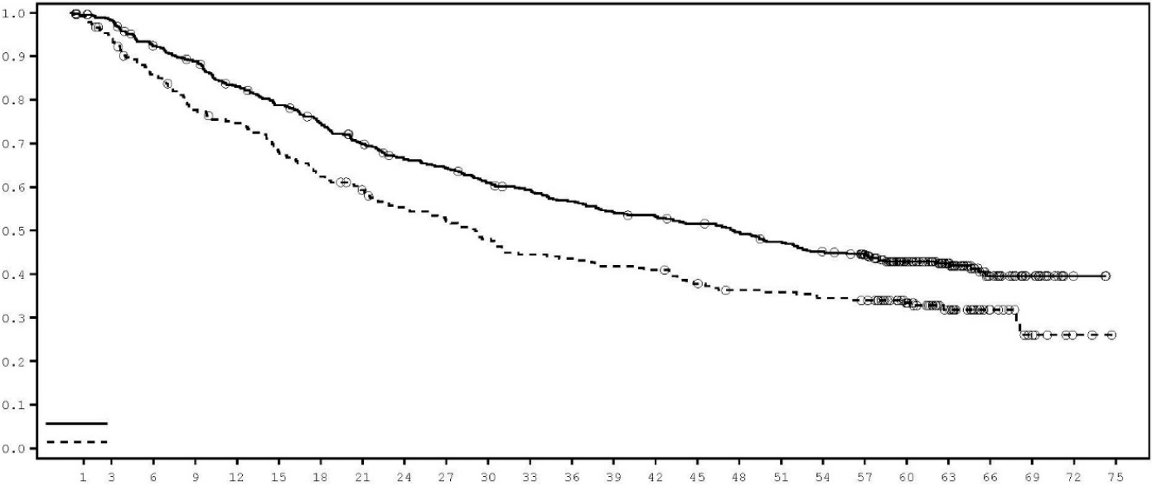
Vrijeme od randomizacije (mjeseci)
Vjerovatnoća za OS
IMFINZI
Placebo
Medijana OS (95% CI)
IMFINZI 47,5 (38,1, 52,9)
Placebo 29,1 (22,1, 35,1)
Stopa rizika (95% CI): 0,72 (0,59, 0,89)

Broj pacijenata u riziku
Mjeseci | 0 | 3 | 6 | 9 | 12 | 15 | 18 | 21 | 24 | 27 | 30 | 33 | 36 | 39 | 42 | 45 | 48 |  | 51 |  | 54 |  | 57 |  | 60 |  | 63 |  | 66 |  | 69 |  | 72 |  | 75
IMFINZI | 476 | 464 | 431 | 414 | 385 | 364 | 343 | 319 | 298 | 289 | 273 | 264 | 252 | 241 | 236 | 227 | 218 |  | 207 |  | 196 |  | 183 |  | 134 |  | 91 |  | 40 |  | 18 |  | 2 |  | 0
Placebo | 237 | 220 | 199 | 179 | 171 | 156 | 143 | 133 | 123 | 116 | 107 | 99 | 97 | 93 | 91 | 83 | 78 |  | 77 |  | 74 |  | 72 |  | 56 |  | 33 |  | 16 |  | 7 |  | 2 |  | 0

Slika 2. Kaplan–Majerova kriva PFS

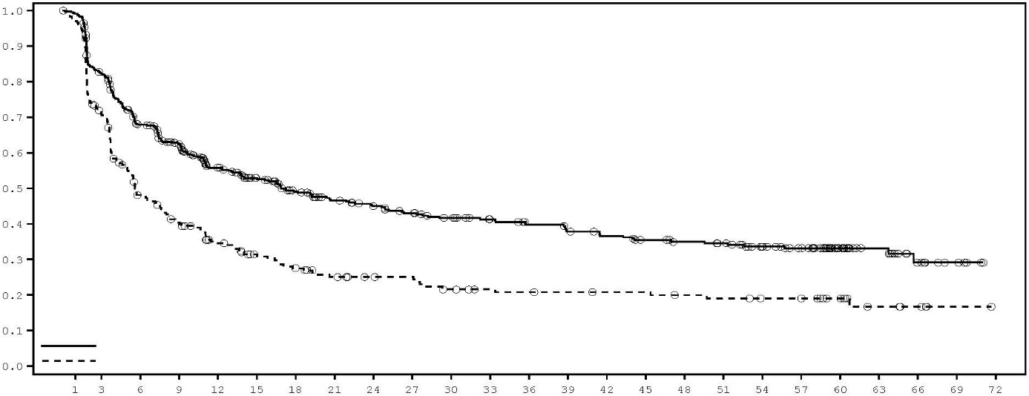
Vjerovatnoća za PFS

IMFINZI
Placebo
Medijana PFS (95% CI)
IMFINZI 16,9 (13,0, 23,9)
Placebo 5,6 (4,8, 7,7)
Stopa rizika (95% CI): 0,55 (0,45, 0,68)
Vrijeme od randomizacije (mjeseci)

Broj pacijenata u riziku
Mjeseci | 0 | 3 | 6 | 9 | 12 | 15 |  | 18 | 21 |  | 24 |  | 27 |  | 30 |  | 33 | 36 |  | 39 | 42 |  | 45 | 48 | 51 | 54 | 57 | 60 | 63 | 66 | 69 | 72
IMFINZI | 476 | 377 | 301 | 267 | 215 | 190 |  | 165 | 147 |  | 137 |  | 128 |  | 119 |  | 110 | 103 |  | 97 | 92 |  | 85 | 81 | 78 | 67 | 57 | 34 | 22 | 11 | 5 | 0
Placebo | 237 | 164 | 105 | 87 | 68 | 56 |  | 48 | 41 |  | 37 |  | 36 |  | 30 |  | 27 | 26 |  | 25 | 24 |  | 24 | 22 | 21 | 19 | 19 | 14 | 6 | 4 | 1 | 0

Poboljšanja PFS i OS u korist pacijenata koji su primali IMFINZI u poređenju sa onima koji su primali placebo konzistentno su bilježena u svim analiziranim unaprijed definisanim podgrupama, uključujući etničku pripadnost, godine, pol, pušenje, status mutacije EGFR i histologiju.

Post-hoc analiza podgrupa prema ekspresiji PD-L1
Dodatne analize podgrupe izvršene su kako bi se procijenila efikasnost prema tumorskoj ekspresiji PD-L1 (≥ 25%, 1–24%, ≥ 1%, < 1%) i za pacijente čiji status PD-L1 nije moguće ustanoviti (nepoznat PD-L1). Kratak pregled rezultata PFS i OS iz kontrolne analize nakon 5 godina predstavljen je na slikama 3, 4, 5 i 6.

Slika 3. Kaplan–Majerova kriva OS za PD-L1 TC ≥ 1%

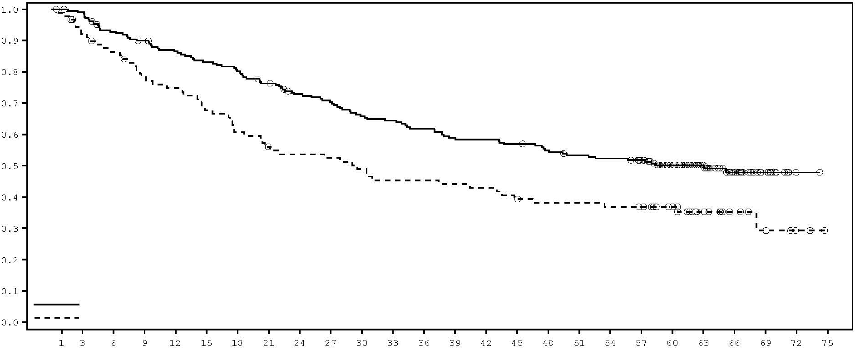
Medijana OS (95% CI)
IMFINZI 63,1 (43,7, NR)
Placebo 29,6 (17,7, 44,7)
Stopa rizika (95% CI): 0,61 (0,44, 0,85)
Vjerovatnoća za OS
IMFINZI
Placebo
Vrijeme od randomizacije (mjeseci)

Broj pacijenata u riziku
Mjeseci | 0 | 3 | 6 | 9 | 12 | 15 | 18 | 21 | 24 | 27 | 30 | 33 | 36 | 39 | 42 | 45 | 48 | 51 | 54 | 57 |  | 60 | 63 | 66 | 69 | 72 | 75
IMFINZI | 212 | 208 | 193 | 186 | 178 | 171 | 165 | 156 | 146 | 141 | 132 | 129 | 124 | 118 | 117 | 114 | 109 | 105 | 103 | 98 |  | 74 | 52 | 29 | 14 | 1 | 0
Placebo | 91 | 81 | 75 | 67 | 64 | 58 | 52 | 47 | 45 | 44 | 41 | 38 | 38 | 37 | 36 | 33 | 31 | 31 | 30 | 29 |  | 24 | 14 | 8 | 5 | 2 | 0

Slika 4. Kaplan–Majerova kriva PFS za PD-L1 TC ≥ 1%

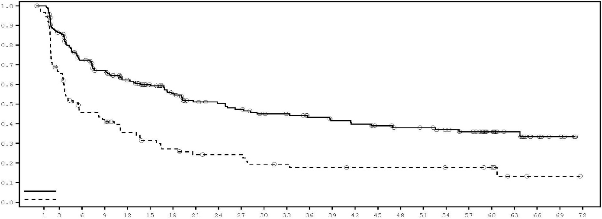
Medijana PFS (95% CI)
IMFINZI 24,9 (16,9, 38,7)
Placebo 5,5 (3,6, 10,3)
Stopa rizika (95% CI): 0,47 (0,35, 0,64)
Vjerovatnoća za PFS
IMFINZI
Placebo
Vrijeme od randomizacije (mjeseci)

Broj pacijenata u riziku
Mjeseci | 0 | 3 | 6 | 9 | 12 | 15 | 18 | 21 | 24 | 27 | 30 | 33 | 36 |  | 39 | 42 | 45 | 48 | 51 | 54 | 57 | 60 | 63 | 66 | 69 | 72
IMFINZI | 212 | 175 | 142 | 127 | 107 | 95 | 82 | 70 | 67 | 63 | 57 | 55 | 50 |  | 47 | 45 | 42 | 39 | 38 | 34 | 31 | 22 | 15 | 8 | 4 | 0
Placebo | 91 | 59 | 38 | 34 | 26 | 22 | 19 | 16 | 15 | 15 | 12 | 11 | 10 |  | 10 | 9 | 9 | 9 | 9 | 8 | 8 | 7 | 2 | 1 | 1 | 0

Slika 5 Grafikon OS po ekspresiji PD-L1
Događaji/N (%)
IMFINZI Placebo

264/476 (55,5%) 155/237 (65,4%)

103/212 (48,6%) 56/91 (61,5%)

51/115 (44,3%) 27/44 (61,4%)

52/97 (53,6%) 29/47 (61,7%)

59/90 (65,6%) 35/58 (60,3%)

102/174 (58,6%) 64/88 (72,7%)
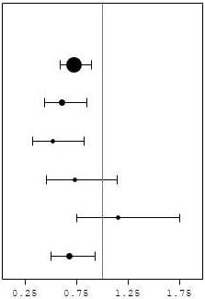
Svi pacijenti

PD-L1 TC ≥ 1%

PD-L1 TC ≥ 25%

PD-L1 TC 1-24%

PD-L1 TC <1%

PD-L1 nepoznato

Slika 6 Grafikon PFS po ekspresiji PD-L1

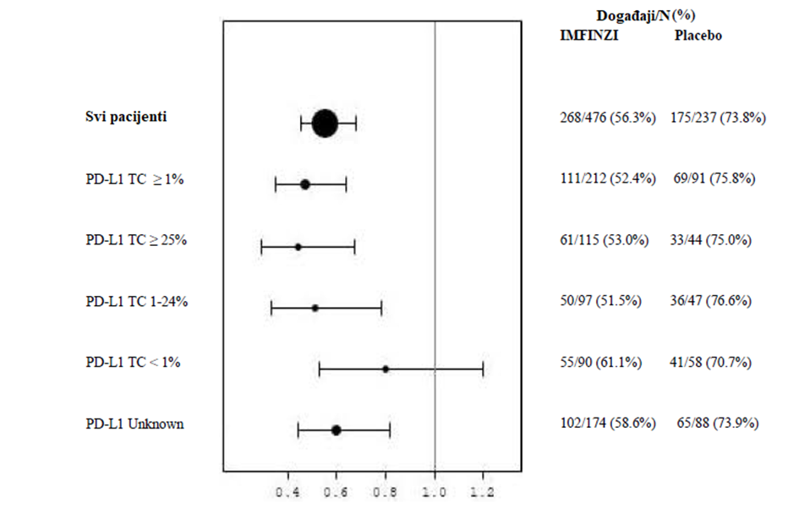

Sveukupno, bezbjednosni profil durvalumaba u podgrupi sa PD-L1 TC ≥ 1% bio je u skladu sa onim u ITT populaciji (engl. intent-to-treat, ITT), kao i onaj u podgrupi sa ekspresijom PD-L1 na < 1% tumorskih ćelija (PD-L1 TC˂1%)

Ishodi koje prijavljuju pacijenti (engl. patient-reported outcomes, PRO)
Simptomi koje su prijavljivali pacijenti, funkcija i kvalitet života povezan sa zdravljem (engl. health-related quality of life, HRQoL) prikupljani su uz primjenu EORTC QLQ-C30 i njegovog modula za karcinom pluća (EORTC QLQ-LC13). LC13 i C30 su procenjivani na početku, svake 4 nedjelje tokom prvih 8 nedjelja, a nakon toga svakih 8 nedjelja sve do završetka perioda liječenja ili trajnog prekida terapije lijekom IMFINZI zbog toksičnosti ili progresije bolesti. Usklađenost je bila slična između grupe koja je primala IMFINZI i grupe koja je primala placebo (83% prema 85,1% popunjenih formulara koje je bilo moguće procijeniti).
Na početku nijesu zabilježene razlike u simptomima koje su prijavljivali pacijenti, funkciji i HRQoL između grupe koja je primala IMFINZI i grupe koja je primala placebo. Tokom čitavog trajanja studije, do 48. nedjelje, nije bilo klinički značajne razlike između grupe koja je primala IMFINZI i grupe koja je primala placebo u pogledu simptoma, funkcionisanja i HRQoL (procijenjeno na osnovu razlike koja je iznosila ili bila veća od 10 poena).

Studija NSCLC – POSEIDON
POSEIDON je bila studija dizajnirana za procjenu efikasnosti lijeka IMFINZI primijenjenog sa lijekom tremelimumab ili bez njega u kombinaciji sa hemioterapijom na bazi platine. POSEIDON je bilo randomizovano, otvoreno, multicentrično ispitivanje na 1013 pacijenata sa metastatskim NSCLC-om čiji tumori nijesu imali senzibilišuće mutacije receptora epidermalnog faktora rasta (EGFR) ni genomske promene u kinazi anaplastičnog limfoma (ALK).
Pacijenti sa histološki ili citološki dokumentovanim metastatskim NSCLC-om bili su podobni za uključivanje. Pacijenti nijesu ranije primali hemioterapiju niti su imali bili koju drugu sistemsku terapiju za metastatski NSCLC. Prije randomizacije pacijenti su imali tumorski PD-L1 status potvrđen testom Ventana PD-L1 (SP263). Pacijenti su pri uključivanju u ispitivanje imali funkcionalni status 0 ili 1 prema kriterijima Svetske zdravstvene organizacije (SZO)/organizacije ECOG (engl. Eastern Cooperative Oncology Group).
U kliničku studiju nijesu bili uključeni pacijenti koji su imali aktivnu ili prethodno dokumentovanu autoimunu bolest; aktivne odnosno neliječene metastaze na mozgu; imunodeficijenciju u anamnezi; primjenu sistemske imunosupresije tokom 14 dana prije početka primjene lijeka IMFINZI ili tremelimumaba, osim fiziološke doze sistemskih kortikosteroida; aktivnu tuberkulozu ili hepatitis B ili C ili HIV infekciju ili pacijenti koji su primili živu atenuisanu vakcinu u periodu od 30 dana prije ili nakon početka terapije lijekom IMFINZI ili tremelimumabom (pogledajte dio 4.4).
Randomizacija je stratifikovana prema ekspresiji PD-L1 tumorskih ćelija (engl. tumour cells, TC) (TC > 50% u odnosu na TC <50%), stadijumu bolesti (Stadijum IVA prema Stadijumu IVB, prema 8. izdanju Američke komisije za karcinom) i histologiji (neskvamozni u odnosu na skvamozni).
Pacijenti su randomizovani u odnosu 1 : 1 : 1 za primanje:
- 1. grupa: IMFINZI 1500 mg sa tremelimumabom 75 mg i hemioterapijom na bazi platine svake 3 nedjelje tokom 4 ciklusa, nakon čega je slijedio IMFINZI 1500 mg svake 4 nedjelje kao monoterapija. Peta doza lijeka tremelimumab 75 mg data je u 16. nedjelji zajedno sa 6. dozom lijeka IMFINZI.
- 2. grupa: IMFINZI 1500 mg i hemioterapijom na bazi platine svake 3 nedjelje tokom 4 ciklusa, nakon čega je slijedio IMFINZI 1500 mg svake 4 nedjelje kao monoterapija.
- 3. grupa: Hemioterapija na bazi platine svake 3 nedjelje tokom 4 ciklusa. Pacijenti su mogli da prime 2 dodatna ciklusa (ukupno 6 ciklusa nakon randomizacije) ako je to bilo klinički indikovano prema ocjeni istraživača.
U 3 terapijske grupe, pacijenti su primali jedan od sljedećih režima hemioterapije na bazi histologije:
- Neskvamozni NSCLC
- Pemetreksed 500 mg/m² sa karboplatinom AUC 5–6 ili cisplatinom 75 mg/m² na 3 nedjelje. Osim ako istraživač nije naveo kontraindikaciju, mogla je biti primijenjena terapija održavanja pemetreksedom.
- Skvamozni NSCLC
- Gemcitabin 1000 ili 1250 mg/m² 1. i 8. dana sa cisplatinom 75 mg/m² ili karboplatinom AUC 5-6 1. dana svake 3 nedjelje.
- Neskvamozni ili skvamozni NSCLC
- Nab-paklitaksel 100 mg/m² 1, 8. i 15. dana sa karboplatinom AUC 5-6 1. dana svake 3 nedjelje.

Tremelimumab je primjenjivan u najviše 5 doza, osim u slučaju progresije bolesti ili pojave neprihvatljive toksičnosti. IMFINZI i terapija održavanja pemetreksedom zavisno od histoloških karakteristika bolesti (kad je to bilo primjenjivo) nastavili su da se primjenjuju do progresije bolesti ili pojave neprihvatljive toksičnosti.
Procjene tumora vršene su 6. i 12. nedjelje nakon randomizacije, a zatim svakih 8 nedjelja do potvrđene objektivne progresije bolesti. Procjene preživljavanja vršene su svaka 2 mjeseca nakon trajnog prekida primjene terapija.
Dualne primarni parametri praćenja studije bili su preživljavanje bez progresije bolesti (PFS) i ukupno preživljavanje (OS) za IMFINZI + hemioterapija na bazi platine u odnosu na primjenu samo hemioterapije na bazi platine. Ključni sekundarni parametri praćenja studije bili su preživljavanje bez progresije bolesti (PFS) i ukupno preživljavanje (OS) za IMFINZI + tremelimumab + hemioterapija na bazi platine u odnosu na primjenu samo hemioterapije na bazi platine. Sekundarni parametri praćenja bili su stopa potvrđenog objektivnog odgovora (engl. objective response rate, ORR) i trajanje odgovora (engl. duration of response, DoR). PFS, ORR i DoR su bile procijenjene zaslijepljenim nezavisnim centralnim pregledom (BICR) prema RECIST v1.1
Demografski podaci i početne karakteristike bolesti bile su dobro uravnotežene među studijskim grupama. Početne demografske karakteristike celokupne ispitivane populacije bile su sledeće: muškarci (76,0%), starost > 65 godina (47,1%), starost > 75 godina (11,3%), medijana starosti 64 godine (raspon: 27–87 godina), bijelci (55,9%), Azijci (34,6%), crnci ili Afroamerikanci (2,0%), ostali (7,6%), pacijenti koji nijesu bili hispanoameričkog ni latinoameričkog porijekla (84,2%), aktivni ili bivši pušači (78,0%), funkcionalni SZO/ECOG status 0 (33,4%), funkcionalni SZO/ECOG status 1 (66,5%). Karakteristike bolesti bile su sljedeće: Stadijum IVA (50,0%), stadijum IVB (49,6%), histološki planocelularna bolest (36,9%), histološki neplanocelularna bolest (62,9%), moždane metastaze (10,5%), ekspresija PD-L1 na > 50% tumorskih ćelija (28,8%), ekspresija PD-L1 na <50% tumorskih ćelija (71,1%).
U studiji je pokazano statistički značajno poboljšanje OS kombinacijom IMFINZI + tremelimumab + hemioterapija na bazi platine u poređenju sa samo hemioterapijom na bazi platine. IMFINZI + tremelimumab + hemioterapija na bazi platine pokazali su statistički značajno poboljšanje PFS u poređenju sa samo hemioterapijom na bazi platine. Sažetak rezultata prikazan je u nastavku.

Tabela 6. Rezultati efikasnosti za studiju POSEIDON

 | 1. grupa: IMFINZI + tremelimumab + hemioterapija na bazi platine (n = 338) | 3. grupa: Hemioterapija na bazi platine (n = 337)
OSª
Broj smrti (%) | 251 (74,3) | 285 (84,6)
Medijana OS (mjeseci) | 14,0 | 11,7
(95% CI) | (11,7, 16,1) | (10,5, 13,1)
HR (95% CI)^{b} | 0,77 (0,650, 0,916)
p-vrijednost^{c} | 0,00304
PFSª
Broj događaja (%) | 238 (70,4) | 258 (76,6)
Medijana PFS (mjeseci) | 6,2 | 4,8
(95% CI) | (5,0, 6,5) | (4,6, 5,8)
HR (95% CI)^{b} | 0,72 (0,600, 0,860)
p-vrijednost^{c} | 0,00031
ORR n (%)^{d,e} | 130 (38,8) | 81 (24,4)
Potpuni odgovor n (%) | 2 (0,6) | 0
Djelimičan odgovor n (%) | 128 (38,2) | 81 (24,4)
Medijana DoR (mjeseci) | 9,5 | 5,1
;95% CI)^{d,e} | (7,2, NR) | (4,4, 6,0)

ª Analiza PFS na završni datum prikupljanja podataka 24. jula 2019. godine (medijana praćenja do 10,15 mjeseci). Analiza OS na završni datum prikupljanja podataka 12. mart 2021. godine (medijana praćenja do 34,86 mjeseci). Granične vrijednosti za utvrđivanje efikasnosti (1. grupa u odnosu na 3. grupu: PFS 0,00735; OS: 0,00797; 2-strani test) određene su na osnovu Lan-DeMetsove funkcije raspodjele alfa greške koja približno odgovara O’Brien-Flemingovom pristupu. PFS je procijenjen nezavisnim centralnim zaslijepljenim pregledom (BICR) prema RECIST v1.1.
^{b} HR se dobijaju na osnovu Cox pH modela stratifikovanog prema PD-L1, histologiji i stadijumu bolesti.
^{c} dvostrana p-vrijednost zasnovana na log-rank testu stratifikovana prema PD-L1, histologiji i stadijumu bolesti.
^{d} Potvrđeni objektivni odgovor.
^{e} Post-hoc analiza.
NR = nije postignuto, CI = interval pouzdanosti

Slika 7. Kaplan–Majerova kriva OS
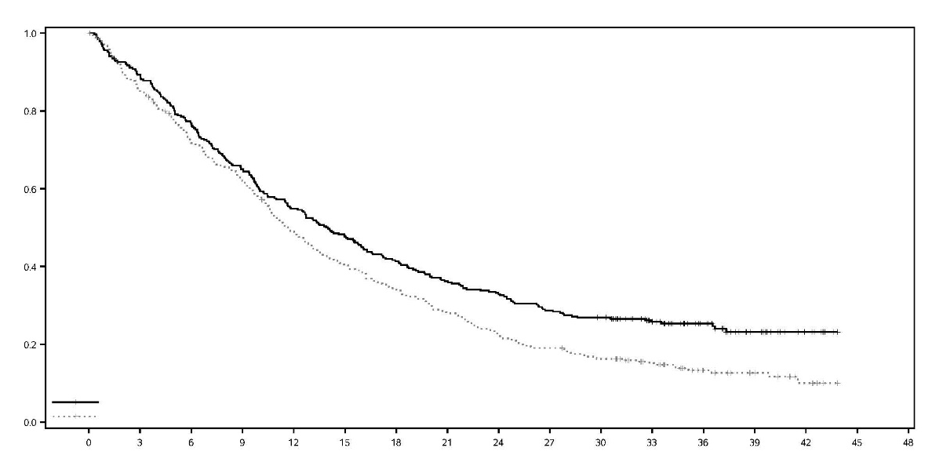
IMFINZI + tremelimumab + hemioterapija na bazi platine
Hemioterapija na bazi platine
 | Medijana OS | (95% CI)
IMFINZI + tremelimumab + hemioterapija na bazi platine | 14,0 | (11,7, 16,1)
Hemioterapija na bazi platine | 11,7 | (10,5, 13,1)
Stopa rizika (95% CI)
IMFINZI + tremelimumab + hemioterapija na bazi platine | 0,77 | (0,650, 0,916)

Vjerovatnoća za OS

Vrijeme od randomizacije (mjeseci)

Broj pacijenata u riziku
Mjeseci
 | 0 | 3 | 6 | 9 | 12 | 15 | 18 | 21 | 24 | 27 | 30 | 33 | 36 | 39 | 42 | 45
IMFINZI + tremelimumab + hemioterapija na bazi platine
 | 338 | 298 | 256 | 217 | 183 | 159 | 137 | 120 | 109 | 95 | 88 | 64 | 41 | 20 | 9 | 0
Hemioterapija na bazi platine
 | 337 | 284 | 236 | 204 | 160 | 132 | 111 | 91 | 72 | 62 | 52 | 38 | 21 | 13 | 6 | 0

Slika 8. Kaplan–Majerova kriva PFS
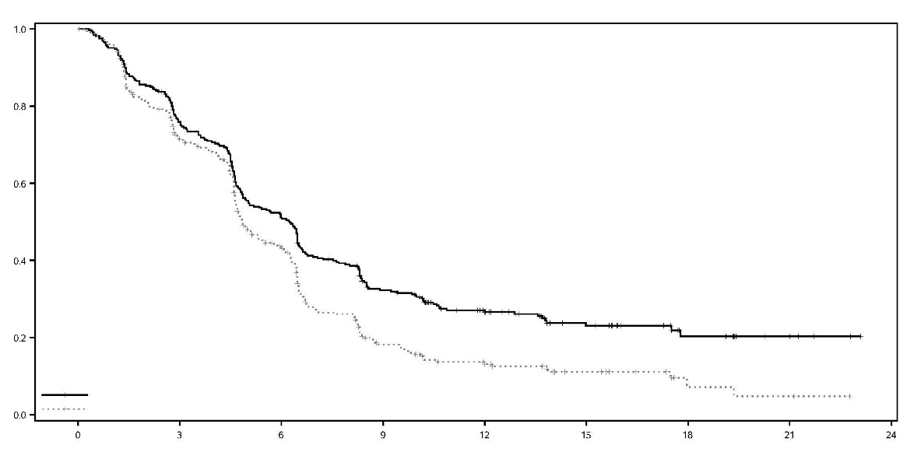
IMFINZI + tremelimumab + hemioterapija na bazi platine
Hemioterapija na bazi platine
 | Medijana PFS | (95% CI)
IMFINZI + tremelimumab + hemioterapija na bazi platine | 6,2 | (5,0, 6,5)
Hemioterapija na bazi platine | 4,8 | (4,6, 5,8)
Stopa rizika (95% CI)
IMFINZI + tremelimumab + hemioterapija na bazi platine | 0,72 | (0,600, 0,860)

Vjerovatnoća za PFS

Vrijeme od randomizacije (mjeseci)

Broj pacijenata u riziku
Mjeseci
 | 0 | 3 | 6 | 9 | 12 | 15 | 18 | 21 | 24
IMFINZI + tremelimumab + hemioterapija na bazi platine
 | 338 | 243 | 161 | 94 | 56 | 32 | 13 | 5 | 0
Hemioterapija na bazi platine
 | 337 | 219 | 121 | 43 | 23 | 12 | 3 | 2 | 0

Na slici 9 dat je pregled rezultata efikasnosti OS prema tumorskoj ekspresiji PD-L1 u analizama unaprijed utvrđenih podgrupa.

Slika 9. Grafikon OS po ekspresiji PD-L1 za IMFINZI + tremelimumab + hemioterapija na bazi platine u odnosu na hemioterapiju na bazi platine
Broj događaja/pacijenata (%)
IMFINZI + tremelimumab + hemioterapija na bazi platine | Hemioterapija na bazi platine | HR (95% CI)
251/338 (74,3%) | 285/337 (84,6%) | 0,77 (0,65, 0,92)
69/101 (68,3%) | 80/97 (82,5%) | 0,65 (0,47, 0,89)
182/237 (76,8%) | 205/240 (85,4%) | 0,82 (0,67, 1,00)
151 /213 (70,9%) | 170/207 (82,1%) | 0,76 (0,61, 0,95)
100 /125 (80,0%) | 115 /130 (88,5%) | 0,77 (0,58, 1,00)

Svi pacijenti

PD-L1 ≥ 50%

PD-L1 < 50%

PD-L1 ≥ 1%

PD-L1 <1%

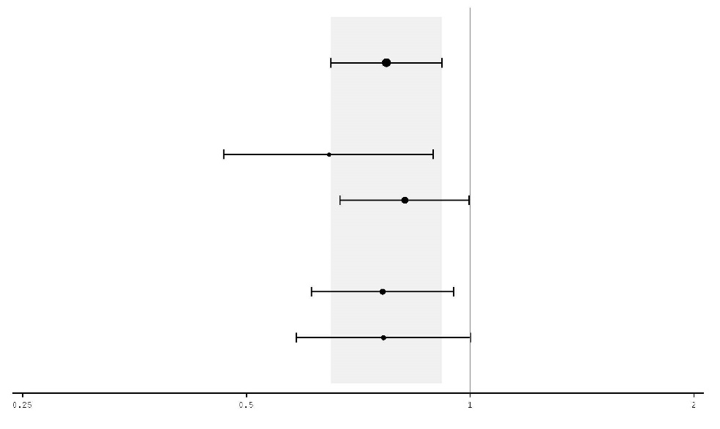
Stopa rizika (95% CI)

Starija populacija
Ukupno je 75 pacijenata starih > 75 godina bilo u grupama koje su primale IMFINZI u kombinaciji sa tremelimumabom i hemioterapijom (n = 35) i samo hemioterapiju na bazi platine (n = 40) u studiji POSEIDON. Eksploratorna HR od 1,05 (95% CI: 0,64, 1,71) za OS zabilježena je za IMFINZI u kombinaciji sa tremelimumabom i hemioterapijom na bazi platine u poređenju sa hemioterapijom na bazi platine u toj studijskoj podgrupi. Zbog eksploratorne prirode te analize podgrupa ne mogu se donijeti nikakvi konačni zaključci, ali se preporučuje oprez kad se razmatra primjena tog režima kod starijih pacijenata.

SCLC – CASPIAN studija
CASPIAN je bila studija dizajnirana da bi se ocjenila efikasnost lijeka IMFINZI sa lijekom tremelimumab ili bez njega u kombinaciji sa etopozidom i karboplatinom ili cisplatinom. CASPIAN je bila randomizovana, otvorena, multicentrična studija kod 805 ES-SCLC pacijenata koji ranije nijesu primali terapiju sa SZO/ECOG funkcionalnim statusom od 0 ili 1, tjelesnom masom >30 kg, koji su pogodni za primanje hemioterapije na bazi platine kao terapije prve linije SCLC, s očekivanim životnim vijekom > 12 nedjelja, najmanje jednom ciljnom lezijom po RECIST i odgovarajućom funkcijom organa i koštane srži. Pacijenti sa asimptomatskim ili liječenim metastazama na mozgu su bili podobni. U studiju nijesu bili uključeni s radijacionom terapijom grudnog koša u anamnezi; aktivnom primarnom imunodeficijencijom u anamnezi; autoimunim poremećajima uključujući paraneoplastični sindrom (PNS); aktivnim ili prethodno dokumentovanim autoimunim ili zapaljenskim poremećajima; koji su koristili imunosupresive do 14 dana prije prve doze terapije, osim fiziološke doze sistemskih kortikosteroida; aktivnom tuberkulozom ili infekcijom virusom hepatitis B ili C ili HIV; ili pacijenti koji su primili atenuisanu vakcinu do 30 dana prije ili nakon početka terapije lijekom IMFINZI.
Randomizacija je stratifikovana po planiranoj terapiji na bazi platine (karboplatinom ili cisplatinom) u 1. ciklusu.
Pacijenti su randomizovani u odnosu 1 : 1 : 1 za primanje:
- 1. grupa: IMFINZI 1500 mg + tremelimumab 75 mg + etopozid i karboplatin ili cisplatin
- 2. grupa: IMFINZI 1500 mg + etopozid i karboplatin ili cisplatin
- 3. grupa: Karboplatin (AUC 5 ili 6 mg/ml/min) ili cisplatin (75–80 mg/m²) 1. dana i etopozid (80–100 mg/m²) intravenozno 1, 2. i 3. dana svakog ciklusa od 21 dana između 4 i 6. ciklusa.

Kod pacijenata koji su randomizovani u Grupu 1 i 2, etopozid i karboplatin ili cisplatin su bili ograničeni na 4 ciklusa na svake 3 nedjelje nakon randomizacije. Monoterapija lijekom IMFINZI je nastavljena na svake 4 nedjelje do progresije bolesti ili neprihvatljive toksičnosti. Davanje lijeka IMFINZI u monoterapiji je dozvoljeno bez obzira na progresiju bolesti ako je pacijent bio klinički stabilan i dobija kliničku korist prema procijeni istraživača.

Kod pacijenata koji su randomizovani u Grupu 3 bilo je dozvoljeno primanje ukupno do 6 ciklusa etopozida i karboplatina ili cisplatina. Po završetku terapije etopozida + hemioterapije na bazi platine, PCI je dozvoljen samo u Grupi 3 po odluci istraživača.

Procjene tumora vršene su 6. i 12. nedjelje nakon randomizacije, a zatim svakih 8 nedjelja do potvrđene objektivne progresije bolesti. Procjene preživljavanja vršene su svaka 2 mjeseca nakon trajnog prekida primjene terapija.

Primarni parametri praćenja studije bili su OS uz primjenu lijeka IMFINZI + etopozid + platina (Grupa 2) u odnosu na etopozid + samo platina (Grupa 3) u IMFINZI + tremelimumab + etopozid + platina (Grupa 1) u odnosu na etopozid + samo platina (Grupa 3). Ključni sekundarni parametar praćenja bio je PFS. Drugi sekundarni parametri praćenja bili su ORR, OS, PFS i PRO. PFS i ORR su procenjeni korišćenjem procena istraživača prema RECIST v1.1.

Demografski podaci i početne karakteristike bolesti bile su dobro uravnotežene između dvije studijske grupe (268 pacijenata u Grupi 2 i 269 pacijenata u Grupi 3). Početne demografske karakteristike cjelokupne ispitivane populacije bile su sljedeće: muškarci (69,6%), starost > 65 godina (39,6%), medijana starosti 63 godine (raspon: 28–82 godine), bijelci (83,8%), Azijci (14,5%), crnci ili Afroamerikanci (0,9%), ostali (0,6%), pacijenti koji nijesu bili hispanoameričkog ni latinoameričkog porijekla (96,1%), aktivni ili bivši pušači (93,1%), nepušači (6,9%) funkcionalni SZO/ECOG status 0 (35,2%), funkcionalni SZO/ECOG status 1 (64,8%), Stadijum IV 90,3%, 24,6% pacijenata primilo je cisplatin i 74,1% pacijenata primilo je karboplatin. U Grupi 3, 56,8% pacijenata je primilo 6 ciklusa etopozida + platine i 7,8% pacijenata je primilo PCI.

Planirana interim (primarna) analiza studije pokazala je statistički značajno poboljšanje u OS kombinacijom lijeka IMFINZI + etopozid + hemioterapija na bazi platine (Grupa 2) u odnosu na kombinaciju etopozid + samo hemioterapija na bazi platine (Grupa 3) [HR=0,73 (95% CI: 0,591, 0,909), p=0,0047]. Iako značaj nije formalno testiran, kombinacija lijeka IMFINZI + etopozid + hemioterapija na bazi platine pokazala je poboljšanje u PFS u odnosu na kombinaciju etopozid + samo hemioterapija na bazi platine [HR=0,78 (95% CI: 0,645, 0,936)].

Rezultati PFS, ORR i DoR iz planirane konačne analize (DCO: 27. januar 2020) navedeni su u Tabeli 7. Na Slici 11 prikazana je Kaplan-Majerova kriva za PFS.

Rezultati OS na planiranoj dugoročnoj kontrolnoj analizi OS (Presjek podataka: 22. mart 2021) (medijana kontrole: 39,3 mjeseca) prikazani su u Tabeli 7. IMFINZI + etopozid + platina (Grupa 2) u odnosu na etopozid + platina (Grupa 3) i dalje daje kontinuirano poboljšanje kod OS. Na Slici 10 prikazana je Kaplan–Majerova kriva za OS.

Tabela 7. Rezultati efikasnosti za studiju CASPIAN
 | Konačna analiza³ |  | Dugoročna kontrolna | analiza^{b}
 | 2. grupa: IMFINZI + etopozid + i  karboplatin ili cisplatin (n = 268) | 3. grupa:  etopozid + ili  karboplatin ili cisplatin (n = 269) | 2. grupa: IMFINZI + etopozid i karboplatin ili cisplatin (n = 268) | Grupa 3: etopozid + karboplatin ili cisplatin (n = 269)
OS
Broj smrti (%) | 210 (78,4) | 231 (85,9) | 221 (82,5) | 248 (92,2)
Medijana OS (mjeseci) (95% CI) | 12,9  (11,3, 14,7) | 10,5  (9,3, 11,2) | 12,9  (11,3, 14,7) | 10,5  (9,3, 11,2)
HR (95% CI)^{b,c} | 0,75 (0,625, 0,910) |  | 0,71 (0,595, 0,858)
p-vrijednost^{d} | 0,0032 |  | 0,0003
OS nakon 18 mjeseci (%) (95% CI) | 32,0  (26,5, 37,7) | 24,8  (19,7, 30,1) | 32,0  (26,5, 37,7) | 24,8  (19,7, 30,1)
OS nakon 36 mjeseci (%) (95% CI) |  |  | 17,6  (13,3, 22,4) | 5,8  (3,4, 9,1)
PFS
Broj događaja (%) | 234 (87,3) | 236 (87,7)
Medijana PFS (mjeseci) (95% CI) | 5,1  (4,7, 6,2) | 5,4  (4,8, 6,2)
HR (95% CI)^{c} | 0,80 (0,665, 0,959)
PFS nakon 6 mjeseci (%) (95% CI) | 45,4  (39,3, 51,3) | 45,8  (39,5, 51,9)
PFS nakon 12 mjeseci (%) (95% CI) | 17,9  (13,5, 22,8) | 5,3  (2,9, 8,8)
ORR n(%) (95% CI)^{e} | 182 (67,9) (62,0, 73,5) | 156 (58,0) (51,8, 64,0)
Potpuni odgovor n (%) | 7 (2,6) | 2 (0,7)
Djelimičan odgovor n (%) | 175 (65,3) | 154 (57,2)
Medijana DoR (mjeseci) (95% CI)^{ef} | 5,1  (4,9, 5,3) | 5,1  (4,8, 5,3)

ª Konačna analiza PFS, ORR i DoR pri presjeku podataka 27. januara 2020.
^{b} Dugoročna kontrolna analiza OS pri priseku podataka 22. marta 2021.
^{c} Analiza je obavljena stratifikovanim log-rank testom s korekcijom planirane terapije na bazi platine u ciklusu 1 (karboplatin ili cisplatin) i primjenom testova rangiranja pristupa asocijacije.
^{d} Prilikom fazne analize (presjek podataka 11. marta 2019), p-vrijednost za OS bila je 0,0047, čime je ispunjena granica za statistički značaj od 0,0178 za 4% ukupne dvostrane alfa greške, na osnovu Lan-DeMetsove funkcije raspodjele alfa greške s granicom O’Brien-Flemingovog tipa sa stvarnim brojem uočenih događaja.
^{e} Potvrđeni objektivni odgovor.
^{f} Post-hoc analiza.

Slika 10. Kaplan–Majerova kriva OS

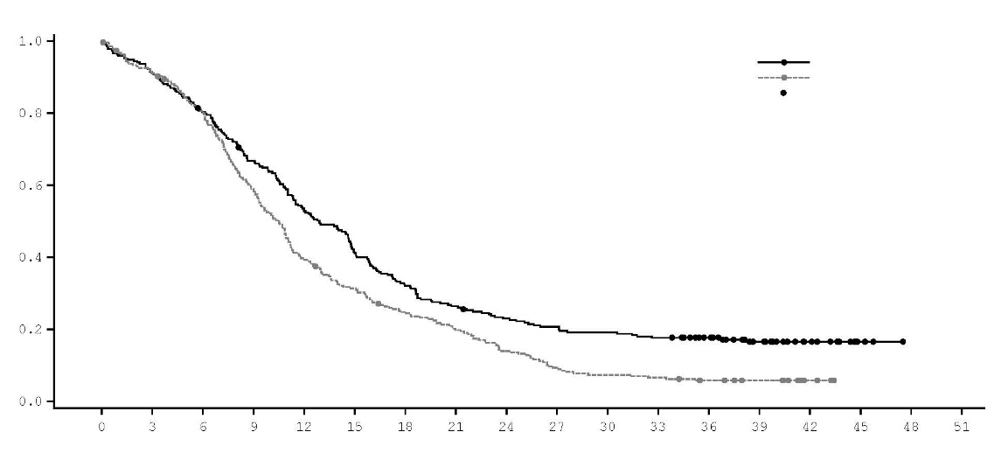
IMFINZI + etopozid + platina
etopozid + platina
cenzurisano

cenzurisano

 | Medijana OS | (95% CI)
IMFINZI + etopozid + platina | 12,9 | (11,3, 14,7)
etopozid + platina | 10,5 | (9,3, 11,2)

Vjerovatnoća za OS
Stopa rizika (95% CI)
IMFINZI + etopozid + platina u odnosu na etopozid + platina: 0,71 (0,595, 0,858)

Vrijeme od randomizacije (mjeseci)
Broj pacijenata u riziku | 0 | 3 | 6 | 9 | 12 | 15 | 18 | 21 | 24 | 27 | 30 | 33 | 36 | 39 | 42 | 45 | 48 | 51
IMFINZI + etopozid + platina | 268 | 244 | 214 | 177 | 140 | 109 | 85 | 70 | 60 | 54 | 50 | 46 | 39 | 25 | 13 | 3 | 0 | 0
etopozid + platina | 269 | 243 | 212 | 156 | 104 | 82 | 64 | 51 | 36 | 24 | 19 | 17 | 13 | 10 | 3 | 0 | 0 | 0

Slika 11. Kaplan-Majerova kriva PFS

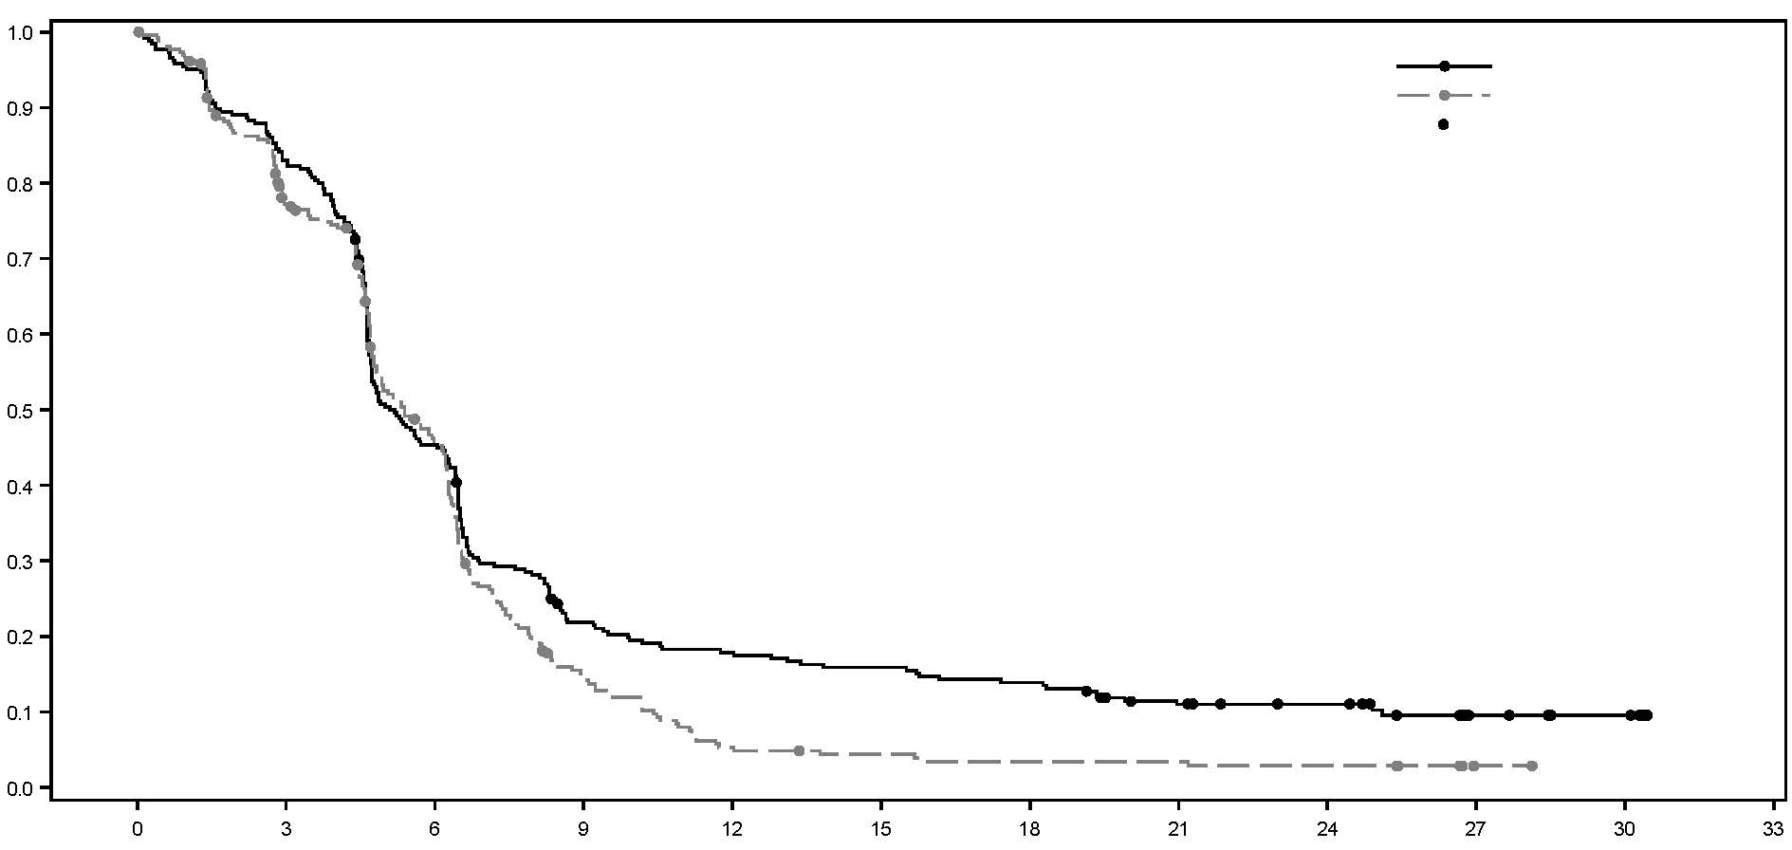
etopozid + platina
cenzurisano
IMFINZI + etopozid + platina
Stopa rizika (95% CI)
IMFINZI + etopozid + platina u odnosu na etopozid + platina: 0,80 (0,665, 0,959)

 | Medijana PFS | (95% CI)
IMFINZI + etopozid + platina | 5,1 | (4,7, 6,2)
etopozid + platina | 5,4 | (4,8, 6,2)

Vjerovatnoća za PFS
Vrijeme od randomizacije (mjeseci)
Broj pacijenata u riziku | 0 | 3 | 6 | 9 | 12 | 15 | 18 | 21 | 24 | 27 | 30 | 33
IMFINZI + etopozid + platina | 268 | 220 | 119 | 55 | 45 | 40 | 35 | 24 | 18 | 8 | 5 | 0
etopozid + platina | 269 | 195 | 110 | 33 | 12 | 9 | 7 | 7 | 6 | 1 | 0 | 0

Analiza podgrupa
Poboljšanja u OS u korist pacijenata koji primaju kombinaciju lijeka IMFINZI + etopozid + platina u odnosu na pacijente koji primaju samo etopozid + platinu su konzistentno uočavana u unaprijed određenim podgrupama na osnovu demografskih podataka, geografske regije, upotrebe karboplatina ili cisplatina i karakteristika bolesti.

BTC – Studija TOPAZ-1
TOPAZ-1 je bila studija dizajnirana da bi se ocjenila efikasnost lijeka IMFINZI u kombinaciji s gemcitabinom i cisplatinom. TOPAZ-1 bila je randomizovana, dvostruko slijepa, placebom kontrolisana, multicentrična studija sa 685 pacijenata s neresektabilnim ili metastatskim BTC (uključujući intrahepatske i ekstrahepatske holangiokarcinome i karcinom žučne kese) i funkcionim statusom ECOG od 0 ili 1. Pacijenti nijesu dobijali prethodnu terapiju u uznapredovalo/neresektabilnom okruženju. Pacijenti kod kojih se javila rekurentna bolest > 6 mjeseci nakon operacije i/ili završetka adjuvantne terapije bili su uključeni. Pacijenti su morali da imaju odgovarajuću funkciju organa i koštane srži i prihvatljive nivoe serumskog bilirubina [<2,0 x gornja granica normale (ULN)] i svaka klinički značajna bilijarna opstrukcija je morala da bude sanirana prije randomizacije.

U studiju nijesu bili uključeni pacijenti s ampularnim karcinomom, s metastazama na mozgu, aktivnim ili prethodno dokumentovanim autoimunim ili inflamatornim poremećajima, infekcijom virusom HIV ili aktivnim infekcijama, uključujući tuberkulozu ili hepatitis C ili pacijenti s trenutnom ili prethodnom upotrebom imunosupresivnih ljekova u periodu do 14 dana prije uzimanja prve doze lijeka IMFINZI. Pacijentima s aktivnom infekcijom virusom HBV bilo je dozvoljeno učestvovanje u studiji ako su primali antivirusnu terapiju.
Randomizacija je stratifikovana po statusu bolesti (inicijalno neresektabilni u odnosu na rekurentni) i primarnoj lokaciji tumora (holangiokarcinom unutar jetre u odnosu na holangiokarcinom van jetre u odnosu na karcinom žučne kese).
Pacijenti su bili randomizovani u odnosu 1 : 1 za primanje:
- 1. grupa: Lijek IMFINZI 1500 mg dat 1. dana + gemcitabin 1000 mg/m² i cisplatin 25 mg/m² (svaki od ovih ljekova dat 1. dana i 8. dana) na svake 3 nedjelje (21 dan) do 8 ciklusa, praćen lijekom IMFINZI 1500 mg na svake 4 nedjelje do progresije bolesti ili neprihvatljive toksičnosti, ili
- 2. grupa: Placebo 1. dana + gemcitabin 1000 mg/m² i cisplatin 25 mg/m² (svaki od ovih ljekova dat 1. dana i 8. dana) na svake 3 nedjelje (21 dan) do 8 ciklusa, praćen placebom na svake 4 nedjelje do progresije bolesti ili neprihvatljive toksičnosti.

Procjene tumora vršene su svake 6. i 24. nedjelje nakon datuma randomizacije, a zatim svakih 8 nedjelja do potvrđene objektivne progresije bolesti.

Primarni parametar praćenja bio je OS, ključni sekundarni parametar praćenja bio je PFS. Drugi sekundarni parametri praćenja bili su ORR, DoR i PRO. PFS, ORR i DoR je procijenio istraživač prema RECIST v1.1.

Demografski podaci i početne karakteristike bolesti bile su dobro uravnotežene između dvije studijske grupe (341 pacijent u Grupi 1 i 344 pacijenata u Grupi 2). Početne demografske karakteristike celokupne ispitivane populacije bile su sledeće: muškarci (50,4%), starost <65 godina (53,3%), bijelci (37,2%), Azijci (56,4%), crnci ili Afroamerikanci (2,0%), drugi (4,2%), pacijenti koji nijesu bili hispanoameričkog ni latinoameričkog porijekla (93,1%), ECOG PS 0 (49,1%), u odnosu na PS 1 (50,9%), primarna lokacija tumora (intrahepaski žučni kanal 55,9%, ekstrahepatski žučni kanal 19,1% i žučna kesa 25,0%), status bolesti [rekurentna (19,1%) u odnosu na neresektabilnu (80,7%), metastatska (86,0%) u odnosu na lokalno uznapredovalu (13,9%)]. Ekspresija PD-L1 je procijenjena na tumorskim i imunim ćelijama testom Ventana PD-L1 (SP263) i algoritmom TAP (engl. tumour area positivity), 58,7% pacijenata je imalo TAP > 1% i 30,1% je imalo TAP <1%.

OS i PFS su bili formalno testirani prilikom unaprijed planirane fazne analize (presjek podataka od 11. avgusta 2021.) nakon medijane kontrole od 9,8 mjeseci. Rezultati efikasnosti su predstavljeni u Tabeli 8 i na Slici 13. Zrelost za OS bila je 62% i zrelost za PFS bila je 84%. IMFINZI + hemioterapija (Grupa 1) pokazala je statistički značajno poboljšanje u odnosu na placebo + hemioterapiju (Grupa 2) u OS i u PFS.

Tabela 8. Rezultati efikasnosti za studiju TOPAZ-1ª

 |  | IMFINZI + gemcitabin i cisplatin (n = 341) | Placebo + gemcitabin i cisplatin (n = 344)
 | OS
 | Broj smrti (%) | 198 (58,1) | 226 (65,7)
 | Medijana OS (mjeseci) | 12,8 | 11,5
 | (95% CI)^{b} | (11,1, 14,0) | (10,1, 12,5)
 | HR (95% CI)^{c} | 0,80 (0,66, 0,97)
 | p-vrijednost^{c,d} | 0,021
 | Medijana praćenja kod svih pacijenata | 10,2 | 9,5
 | (mjeseci) | 10,2 | 9,5
 | PFS
 | Broj događaja (%) | 276 (80,9) | 297 (86,3)
 | Medijana PFS (mjeseci) | 7,2 | 5,7
 | (95% CI)^{b} | (6,7, 7,4) | (5,6, 6,7)
 | HR (95% CI)^{c} | 0,75 (0,63, 0,89)
 | p-vrijednost^{c,e} | 0,001
 | Medijana praćenja kod svih pacijenata | 7,2 | 5,6
 | (mjeseci) | 7,2 | 5,6
 | ORR^{f} | 91 (26,7) | 64 (18,7)
 | Potpuni odgovor n (%) | 7 (2,1) | 2 (0,6)
 | Djelimičan odgovor n (%) | 84 (24,6) | 62 (18,1)
DoR
Medijana DoR (mjeseci) (95% CI)^{b} |  | 6,4 (5,9, 8,1) | 6,2 (4,4, 7,3)

ª Analiza prilikom presjeka podataka 11. avgusta 2021.

^{b} Izračunato primjenom Kaplan–Majerove tehnike. CI za medijanu izračunati pomoću Bukmejer–Kroulijeve metode.
^{c} Analiza za HR je obavljena primjenom stratifikovanog Koksovog modela proporcionalnih opasnosti, a dvostrana p-vrijednost je zasnovana na stratifikovanom log-rank testu, u oba slučaja s korekcijom na osnovu statusa bolesti i lokacije primarnog tumora.
^{d} Prilikom interim analize (presjek podataka od 11. avgusta 2021), p-vrijednost OS bila je 0,021, čime je ispunjena granica za utvrđivanje statističkog značaja od 0,03 za 4,9% ukupne dvostrane alfa greške, na osnovu Lan-DeMetsove funkcije raspodjele alfa greške s granicom O’Brien-Flemingovog tipa sa stvarnim brojem uočenih događaja.
^{e} Prilikom fazne analize (presjek podataka 11. avgust 2021), p-vrijednost PFS bila je 0,001, čime je ispunjena granica za statistički značaj od 0,0481 za 4,9% ukupne dvostrane alfa greške, na osnovu Lan-DeMetsove funkcije raspodjele alfa greške s granicom Pokokovog tipa sa stvarnim brojem uočenih događaja.
^{f} Potvrđeni objektivni odgovor.

Dodatna planirana kontrolna analiza OS (presjek podataka 25. februara 2022) obavljena je 6,5 mjeseci nakon fazne analize sa zrelošću OS od 77%. Kombinacija IMFINZI + hemioterapija kontinuirano pokazuje poboljšanje u OS u odnosu samo na hemioterapiju [HR=0,76, (95% CI: 0,64, 0,91)] i medijana kontrole je povećana na 12 mjeseci.

Slika 12: Kaplan–Majerova kriva OS, kontrolna analiza OS prilikom presjeka podataka 25. februara 2022.
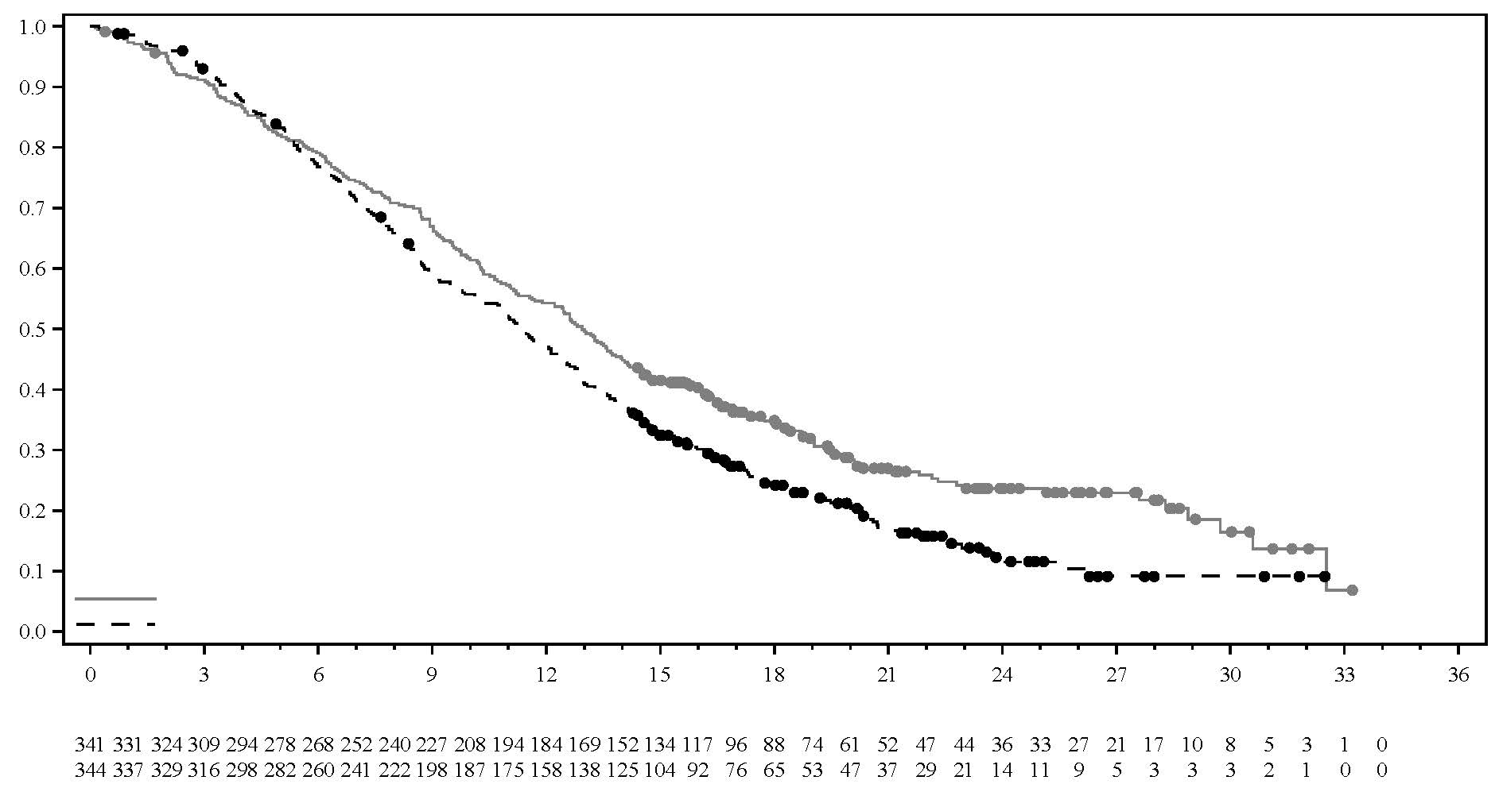
Medijana OS u mjesecima (95% CI)
IMFINZI + hemioterapija 12,9 (11,6, 14,1)
Placebo + hemioterapija 11,3 (10,1, 12,5)
Stopa rizika (95% CI)
IMFINZI + hemioterapija 0,76 (0,64, 0,91)
u odnosu na hemioterapiju

Broj ispitanika pod rizikom
IMFINZI + hemioterapija:
Hemioterapija:
Vjerovatnoća ukupnog preživljavanja
IMFINZI + hemioterapija (N = 341)
Hemioterapija (N = 344)

Vrijeme od randomizacije (mjeseci)
Slika 13: Kaplan–Majerova kriva PFS, inferencijalna (primarna) prilikom presjeka podataka 11. avgusta 2021.
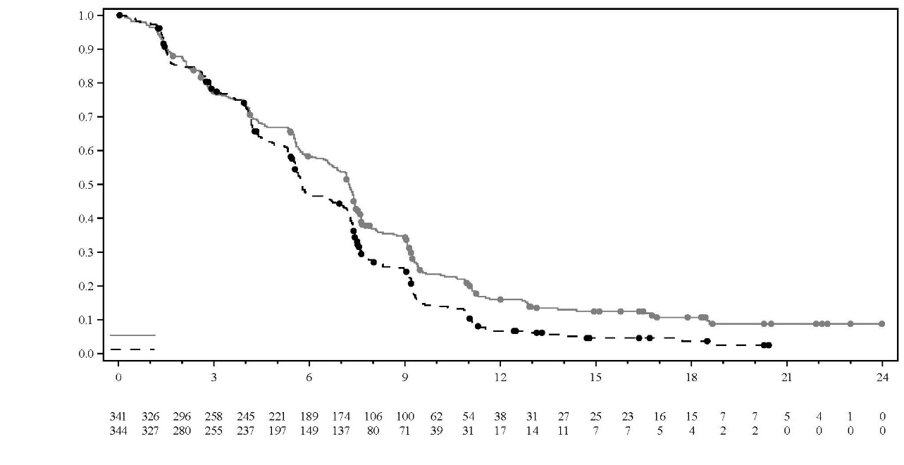
Vjerovatnoća preživljavanja bez progresije bolesti
Medijana PFS u mjesecima (95% CI)
IMFINZI + hemioterapija 7,2 (6,7, 7,4)
Placebo + hemioterapija 5,7 (5,6, 6,7)
Stopa rizika (95% CI): 0,75 (0,63; 0,89)
IMFINZI + hemioterapija u odnosu na hemioterapiju 0,75 (0,63, 0,89)

Broj ispitanika pod rizikom
IMFINZI + hemioterapija
Hemoterapija
IMFINZI + hemioterapija (N = 341)
Hemioterapija (N = 344)

Vrijeme od randomizacije (mjeseci)

Studija HCC – HIMALAYA
Efikasnost lijeka IMFINZI kao monoterapije i u kombinaciji s jednom dozom od 300 mg procijenjena je u randomizovanom, otvorenom, multicentričnom ispitivanju pod nazivom HIMALAYA, sprovedenom kod pacijenata sa potvrđenim uHCC koji prethodno nijesu primali sistemsku terapiju za HCC. Ispitivanje je obuhvatilo pacijente koji su imali bolest stadijuma C ili B prema klasifikaciji Barcelona Clinic Liver Cancer (BCLC) (nepodobne za lokoregionalnu terapiju) i stadijum A prema Child-Pugh klasifikaciji.

Iz studije su isključeni pacijenti sa metastazama na mozgu ili metastazama na mozgu u anamnezi, istovremenom infekcijom virusom hepatitisa B i hepatitisa C, aktivnim ili prethodno dokumentovanim gastrointestinalnim (GI) krvarenjem u proteklih 12 mjeseci, ascitesom koji je zahtijevao nefarmakološku intervenciju u proteklih 6 mjeseci, jetrenom encefalopatijom tokom 12 mjeseci prije početka liječenja, aktivnim ili prethodno dokumentovanim autoimunim ili inflamatornim poremećajima.

Uključeni su i pacijenti sa varikozitetima jednjaka, osim onih sa aktivnim ili prethodno dokumentovanim gastrointestinalnim krvarenjem tokom 12 mjeseci prije ulaska u studiju.

Randomizacija je stratifikovana prema makrovaskularnoj invaziji (MVI) (da ili ne), etiologiji bolesti jetre (potvrđen virus hepatitisa B, potvrđen virus hepatitisa C ili drugo) i funkcionalnom ECOG statusu (0 ili 1). U studiji HIMALAYA 1171 pacijent randomizovan je u odnosu 1 : 1 : 1 za primanje jedne od sljedećih terapija:
- IMFINZI: durvalumab 1500 mg na 4 nedjelje
- Tremelimumab 300 mg kao jedna doza + IMFINZI 1500 mg; nakon toga IMFINZI 1500 mg na 4 nedjelje
- S: Sorafenib 400 mg dva puta dnevno
Procjene tumora vršene su svakih 8 nedjelja tokom prvih 12 mjeseci, a onda svakih 12 nedjelja. Procjene preživljavanja vršene su svakog mjeseca tokom prva 3 mjeseca nakon trajnog prekida primjene terapija, a onda svaka 2 mjeseca.
Primarni parametar praćenja bio je OS za poređenje IMFINZI-a datog u kombinaciji sa jednom dozom tremelimumaba u odnosu na S. Ključni sekundarni ciljevi bili su OS za neinferiornost praćen superiornošću za poređenje IMFINZI-a u odnosu na S. Ostali sekundarni parametri praćenja obuhvatali su preživljavanje bez progresije bolesti (PFS), stopu potvrđenog objektivnog odgovora (ORR) i trajanje odgovora (DoR) na osnovu procjene istraživača prema RECIST v1.1.

Demografski podaci i početne karakteristike bolesti bile su dobro uravnotežene među studijskim grupama. Početne demografske karakteristike celokupne ispitivane populacije bile su sljedeće: muškarci (83,7%), starost <65 godina (50,4%), bijelci (44,6%), Azijci (50,7%), crnci ili Afroamerikanci (1,7%), ostali (2,3%), funkcionalni ECOG status 0 (62,6%), Child-Pugh stadijum A (99,5%), makrovaskularna invazija (25,2%), proširenost izvan jetre (53,4%), početna vrijednost alfa-fetoproteina (AFP) <400 ng/ml (63,7%), početna vrijednost AFP > 400 ng/ml (34,5%), virusna etiologija: hepatitis B (30,6%), hepatitis C (27,2%), neinficirani (42,2%), podaci o ekspresiji PD-L1 koji se mogu procijeniti (86,3%), procenat tumorskih ćelija sa membranskim obojenjem PD-L1 (TAP) > 1% (38,9%), PD-L1 TAP <1% (48,3%) [Test Ventana PD-L1 (SP263)].
Rezultati su predstavljeni u Tabeli 9, Slici 14 i Slici 15.

Tabela 9. Rezultati efikasnosti za studiju HIMALAYA za IMFINZI kada se daje u kombinaciji s jednom dozom tremelimumaba 300 mg i IMFINZI kao monoterapija u odnosu na S

 | IMFINZI + tremelimumab 300 mg (n = 393) | S  (n = 389) | IMFINZI  (n = 389)
Trajanje praćenja
Medijana praćenja (mjeseci)ª | 33,2 | 32,2 | 32,6
OS
Broj smrti (%) | 262 (66,7) | 293 (75,3) | 280 (72,0)
Medijana OS (mjeseci)  (95% CI) | 16,4  (14,2; 19,6) | 13,8  (12,3; 16,1) | 16,6  (14,1; 19,1)
HR (95% CI)^{b,c} | 0,78 (0,66; 0,92) |  | -
p-vrijednost^{d} | 0,0035 |  | -
HR (95% CI)^{b,c,e} | - | 0,86 (0,73; 1,03)
PFS
Broj događaja (%) | 335 (85,29) | 327 (84,1) | 345 (88,7)
Medijana PFS (mjeseci)  (95% CI) | 3,78  (3,68-5,32) | 4,07  (3,75-5,49) | 3,65  (3,29-3,75)
HR (95% CI) | 0,90 (0,77; 1,05) |  | -
HR (95% CI) | - | 1,02 (0,88; 1,19)
ORR
ORR n (%)^{f} | 79 (20,1) | 20 (5,1) | 66 (17,0)
Potpuni odgovor n (%) | 12 (3,1) | 0 | 6 (1,5)
Djelimičan odgovor n (%) | 67 (17,0) | 20 (5,1) | 60 (15,4)
DOR
Medijana DoR (mjeseci) | 22,3 | 18,4 | 16,8
ª Izračunato obrnutom Kaplan–Majerovom tehnikom (obrnut je indikator cenzurisanja).
^{b} Zasnovano na prilagođavanju stratifikovanog Cox-ovog modela za liječenje, etiologija bolesti jetre (HBV u odnosu HCV u odnosu na druge), ECOG (0 naspram 1).
^{c}Izvedeno korišćenjem stratifikovanog log-rank testa koji se prilagođava liječenju, etiologiji bolesti jetre (HBV u odnosu HCV u odnosu na druge), ECOG (0 naspram 1) i makrovaskularna invazija (da naspram ne).
^{d}Na osnovu Lan-DeMets funkcije raspodjele alfa sa granicom tipa O'Brien Fleming i stvarnog broja zabeleženih događaja, granica za prijavljivanje statističkog značaja za IMFINZI + tremelimumab 300 mg u odnosu na S bila je 0,0398 (Lan°and°DeMets 1983).
^{e}Margina neinferiornosti za HR (IMFINZI u odnosu na S) je 1,08 koristeći interval povjerenja od 95,67% zasnovan na Lan-DeMets alfa funkciji potrošnje sa granicom tipa O'Brien Fleming i stvarnim brojem uočenih događaja (Lan◦and◦DeMets 1983) . P-vrijednost zasnovana na testiranju superiornosti IMFINZI u odnosu na S bila je 0,0674 i nije dostigla statističku značajnost.
^{f}Potvrđeni potpuni odgovor.
CI = interval pouzdanosti

Slika 14. Kaplan–Majerova kriva OS IMFINZI-ja koji se daje u kombinaciji sa jednom dozom
Vjerovatnoća ukupnog preživljavanja
tremelimumab 300 mg
 | Medijana OS | (95% CI)
IMFINZI + T 300 mg | 16,4 | (14,2–19,6)
S | 13,8 | (12,3–16,1)
Stopa rizika (95% CI) |  | 0,78 (0,66, 0,92)

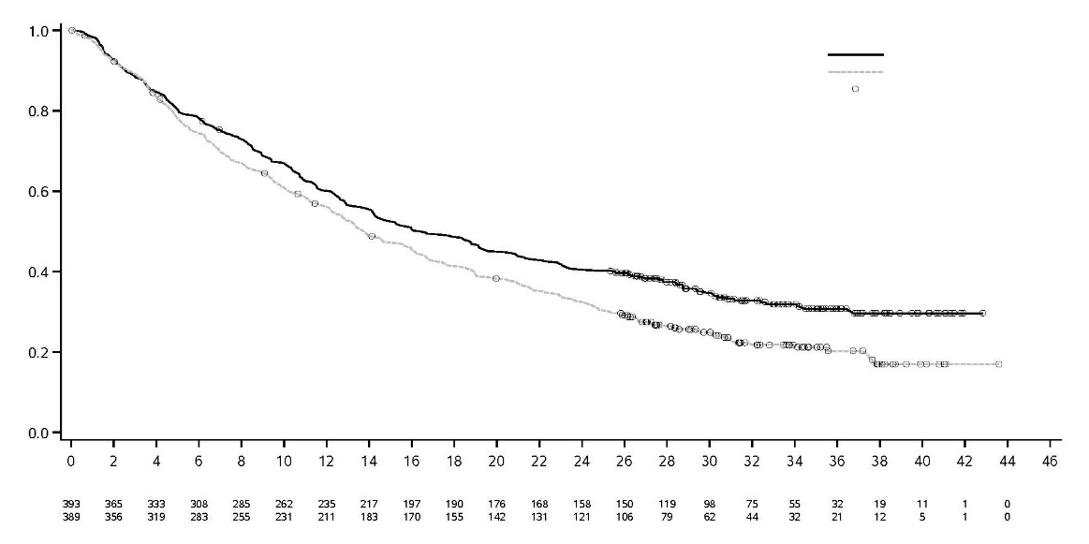
IMFINZI + T 300 mg
Cenzurisano
S
S
IMFINZI + T 300 mg
Vrijeme od randomizacije (mjeseci)

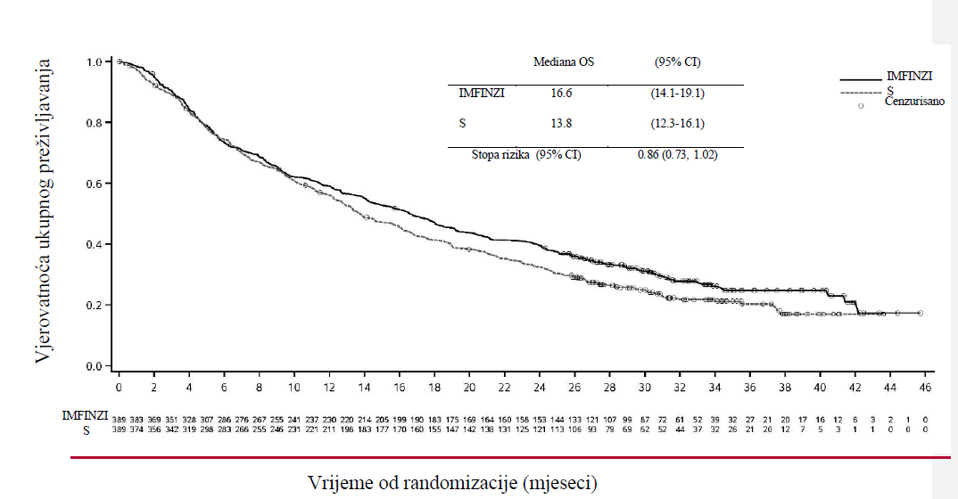
Slika 15. Kaplan–Majerova kriva OS IMFINZI-ja koji se daje kao monoterapija

Pedijatrijska populacija

Bezbjednost i efikasnost lijeka IMFINZI u kombinaciji sa tremelimumabom kod djece i adolescenata mlađih od 18 godina nijesu ustanovljene. Ispitivanje D419EC00001 bilo je multicentrično, otvoreno ispitivanje sprovedeno radi utvrđivanja doze i procjene proširene primjene doze, u kom su se ispitivale bezbjednost, preliminarna efikasnost i farmakokinetika lijeka IMFINZI u kombinaciji sa tremelimumabom i zatim monoterapije lijekom IMFINZI kod pedijatrijskih pacijenata sa uznapredovalim zloćudnim solidnim tumorima (osim primarnih tumora u centralnom nervnom sistemu) kojima je bolest uznapredovala i za koje ne postoji standardno liječenje. Ispitivanje je obuhvatilo 50 pedijatrijskih pacijenata u uzrasta od 1 do 17 godina koji su imali primarni tumor iz jedne od sljedećih kategorija: neuroblastom, solidni tumor i sarkom. Pacijenti su primali IMFINZI u dozi od 20 mg/kg u kombinaciji sa tremelimumabom u dozi od 1 mg/kg ili IMFINZI u dozi od 30 mg/kg u kombinaciji sa tremelimumabom u dozi od 1 mg/kg intravenski svake 4 nedjelje tokom 4 ciklusa, a zatim IMFINZI u monoterapiji svake 4 nedjelje. U fazi utvrđivanja doze, kombinovanoj terapiji lijekom IMFINZI i tremelimumabom prethodio je jedan ciklus primjene lijeka IMFINZI u monoterapiji. Međutim, 8 pacijenata uključenih u ovu fazu prekinulo je liječenje prije primjene tremelimumaba. Dakle, 42 od 50 uključenih pacijenata primala su IMFINZI u kombinaciji sa tremelimumabom, a njih 8 samo IMFINZI. U fazi proširene primjene doze prijavljen je ORR od 5,0% (1/20 bolesnika) među pacijentima kod kojih se mogao ocijeniti odgovor. Nijesu zapaženi novi bezbjednosni signali u odnosu na poznate bezbjednosne profile lijeka IMFINZI i tremelimumaba kod odraslih pacijenata. Pogledajte dio 4.2 za informacije o pedijatrijskoj primjeni.

5.2 Farmakokinetički podaci

Farmakokinetika (PK) durvalumaba procijenjena je za IMFINZI kao jedinog agensa, u kombinaciji s hemioterapijom, u kombinaciji s tremelimumabom i hemioterapijom na bazi platine i u kombinaciji s tremelimumabom.
Farmakokinetika durvalumaba proučavana je na 2903 pacijenta sa solidnim tumorima, pri dozama u rasponu od 0,1 do 20 mg/kg davanim intravenski jednom na svake dvije, tri ili četiri nedjelje u monoterapiji. Farmakokinetička izloženost povećana je više nego proporcionalno u odnosnu na dozu (nelinearna farmakokinetika) pri dozama < 3 mg/kg, a proporcionalnost u odnosu na dozu (linearna farmakokinetika) pri dozama > 3 mg/kg. Stanje dinamičke ravnoteže postignuto je nakon približno 16 nedjelja. Na osnovu farmakokinetičke analize populacije koja je obuhvatila 1878 pacijenata koji su primili durvalumab u monoterapiji u opsegu doze od > 10 mg/kg na 2 nedjelje, geometrijska srednja vrijednost volumena distribucije u stabilnom stanju (Vss) bio je 5,64 l. Klirens durvalumaba (CL) vremenom se smanjivao što je dovelo do geometrijske sredine klirensa u stabilnom stanju (CLss) od 8,16 ml/h 365. dana; smanjenje CLss nije smatrano klinički relevantnim. Terminalno poluvrijeme eliminacije (t_{1/2}), na osnovu početnog CL, bilo je približno 18 dana. Nije bilo klinički značajne razlike između farmakokinetike durvalumaba kao jedinog agensa, u kombinaciji s hemioterapijom, u kombinaciji s tremelimumabom i hemioterapijom na bazi platine i u kombinaciji s tremelimumabom. Primarni putevi eliminacije durvalumaba su proteinski katabolizam putem retikuloendotelnog sistema ili ciljano posredovana dispozicija.

Specijalne populacije
Starost (19–96 godina), tjelesna težina (31–149 kg), pol, pozitivan status antitijela na lijek (ADA), nivoi albumina, nivoi LDH, nivoi kreatinina, rastvorivi PD-L1, tip tumora, rasa ili status ECOG nijesu imali klinički značajno dejstvo na farmakokinetiku durvalumaba.

Oštećenje funkcije bubrega
Blago [klirens kreatinina (CrCL) 60 do 89 ml/min] i umjereno oštećenje funkcije bubrega [klirens kreatinina (CrCL) 30 do 59 ml/min] nijesu imali klinički značajno dejstvo na farmakokinetiku durvalumaba. Dejstvo teškog oštećenja funkcije bubrega (CrCL 15 do 29 ml/min) na farmakokinetiku durvalumaba nije poznato; ipak, pošto se monoklonska antitijela tipa IgG ne eliminišu pretežno putem bubrega, promjena funkcije bubrega ne bi trebalo da utiče na eliminaciju durvalumaba.

Oštećenje funkcije jetre
Blago oštećenje funkcije jetre (bilirubin ≤ ULN i AST > ULN ili bilirubin > 1,0 do 1,5 × ULN i bilo koja AST) i umjereno oštećenje funkcije jetre (bilirubin > 1,5 do 3 x ULN i bilo koja AST) nijesu imali klinički značajno dejstvo na farmakokinetiku durvalumaba. Dejstvo teške insuficijencije jetre (bilirubin > 3,0 x ULN i bilo koja AST) na farmakokinetiku durvalumaba nije poznato; ipak, pošto se klirens IgG monoklonskih antitijela ne vrši primarno hepatičkim putevima, ne očekuje se da promjena u funkciji jetre utiče na izloženost durvalumabu.

Pedijatrijska populacija
Farmakokinetika durvalumaba u kombinaciji sa tremelimumabom procjenjivala se kod 50 pedijatrijskih pacijenata uzrasta od 1 do 17 godina u ispitivanju D419EC00001. Pacijenti su primali durvalumab u dozi od 20 mg/kg u kombinaciji s tremelimumabom u dozi od 1 mg/kg ili durvalumab u dozi od 30 mg/kg u kombinaciji sa tremelimumabom u dozi od 1 mg/kg intravenski svake 4 nedjelje tokom 4 ciklusa, a zatim durvalumab u monoterapiji svake 4 nedjelje. Prema populacionoj farmakokinetičkoj analizi, sistemska izloženost durvalumabu kod pedijatrijskih pacijenata tjelesne mase ≥ 35 kg liječenih durvalumabom u dozi od 20 mg/kg svake 4 nedjelje bila je slična izloženosti kod odraslih osoba liječenih durvalumabom u dozi od 20 mg/kg svake 4 nedjelje, dok je kod pedijatrijskih pacijenata (tjelesne mase ≥ 35 kg) liječenih durvalumabom u dozi od 30 mg/kg svake 4 nedjelje izloženost bila približno 1,5 puta veća nego kod odraslih osoba liječenih durvalumabom u dozi od 20 mg/kg svake 4 nedjelje. Kod pedijatrijskih pacijenata tjelesne mase < 35 kg liječenih durvalumabom u dozi od 30 mg/kg svake 4 nedjelje sistemska izloženost bila je slična izloženosti kod odraslih osoba liječenih durvalumabom u dozi od 20 mg/kg svake 4 nedjelje.

5.3 Pretklinički podaci o bezbjednosti lijeka

Kancerogenost i mutagenost
Karcinogeni i genotoksični potencijal durvalumaba nije procijenjen.

Reproduktivna toksikologija
Kako je zabilježeno u literaturi, putanja PD1/PD-L1 igra centralnu ulogu u očuvanju trudnoće tako što održava imunološku toleranciju majke za fetus, a kod mišjih alogenih modela trudnoće, pokazalo se da prekid signala PD-L1 rezultira povećanim brojem slučajeva gubitka fetusa. U studijama reprodukcije kod životinja, primjena durvalumaba kod trudnih makaki majmunica od potvrde trudnoće do porođaja, pri nivoima izloženosti oko 18 puta većim nego onih zabilježenih u kliničkoj dozi od 10 mg/kg durvalumaba (na osnovu AUC), bila je povezana sa placentalnim transferom, ali ne i sa toksičnošću za majku ili uticajem na embriofetalni razvoj, ishod trudnoće ili postnatalni razvoj. Zanemarljivi nivoi durvalumaba otkriveni su u mlijeku makaki majmuna 28. dana nakon porođaja.

6. FARMACEUTSKI PODACI

6.1 Lista pomoćnih supstanci (ekscipijenasa)

Histidin
Histidin hidrohlorid monohidrat
Trehaloza dihidrat
Polisorbat 80
Voda za injekcije

6.2 Inkompatibilnost

U odsustvu studija kompatibilnosti, ovaj lijek se ne smije miješati sa drugim ljekovima.

6.3 Rok upotrebe

Neotvorena bočica
3 godine.

Razblažen rastvor
Hemijska i fizička stabilnost pri upotrebi pokazana je u periodu do 30 dana na temperaturi između 2°C i 8°C i do 24 sata na sobnoj temperaturi (do 25°C) od trenutka pripreme.
Sa mikrobiološke tačke gledišta, pripremljeni rastvor za infuziju treba upotrijebiti odmah. Ukoliko se ne upotrijebi odmah, vremena skladištenja lijeka spremnog za upotrebu i uslovi prije upotrebe odgovornost su korisnika i obično nijesu duža od 24 sata na 2°C do 8°C ili 12 sati na sobnoj temperaturi (do 25ºC), osim ako je razblaživanje izvršeno u kontrolisanim i validiranim aseptičnim uslovima.

6.4 Posebne mjere opreza pri čuvanju

Čuvati u frižideru (2°C – 8°C).
Ne zamrzavati.
Čuvati u originalnom pakovanju u cilju zaštite od svjetlosti.
Za uputstva o uslovima čuvanja lijeka nakon razblaženja, pogledati dio 6.3.

6.5 Vrsta i sadržaj pakovanja

2,4 ml (ukupno 120 mg durvalumaba) koncentrata u bočici od stakla tipa 1 sa elastomernim zapušačem i sivim aluminijumskim zaptivnim dijelom koji se skida. U pakovanju se nalazi 1 bočica.

10 ml (ukupno 500 mg durvalumaba) koncentrata u bočici od stakla tipa 1 sa elastomernim zapušačem i bijelim aluminijumskim zaptivnim dijelom koji se skida. U pakovanju se nalazi 1 bočica.
6.6 Posebne mjere opreza pri odlaganju materijala koji treba odbaciti nakon primjene lijeka (i druga uputstva za rukovanje lijekom)

Priprema rastvora
IMFINZI se isporučuje u bočici za jednu dozu i ne sadrži bilo kakve konzervanse, neophodno je postupati u skladu sa aseptičnom tehnikom.
- Vizuelno pregledati lijek u cilju provjere da li u njemu postoje čestice i promjena boje. IMFINZI je bistar do opalescentan, bezbojan do blago žut rastvor. Baciti bočicu ukoliko je rastvor mutan, ili ukoliko je u njemu vidljiva promjena boje ili čestice. Ne mućkati bočicu.
- Izvući potrebnu količinu iz bočice lijeka IMFINZI i prebaciti u kesu za intravensku infuziju koja sadrži rastvor natrijum hlorida za injekciju koncentracije 9 mg/ml (0,9%), ili rastvor glukoze za injekciju koncentracije 50 mg/ml (5%). Promiješati razblaženi rastvor laganim okretanjem. Konačna koncentracija razblaženog rastvora treba da bude između 1 mg/ml i 15 mg/ml. Ne zamrzavati niti mućkati rastvor.
- Baciti svu neupotrijebljenu količinu koja je ostala u bočici.

Primjena
- Dati rastvor za infuziju intravenski tokom 1 sata kroz intravensku liniju koja sadrži sterilan, linijski filter od 0,2 ili 0,22 mikrona koji se slabo vezuje za proteine.
- Ne primjenjivati druge ljekove kroz istu infuzionu liniju.

Neupotrijebljeni lijek ili otpadni materijal odlažu se u skladu sa lokalnim propisima.

7. NOSILAC DOZVOLE

Glosarij d.o.o.
Vojislavljevića 76, 81000 Podgorica, Crna Gora

8. BROJ DOZVOLE ZA STAVLJANJE LIJEKA U PROMET

Imfinzi, koncentrat za rastvor za infuziju, 50 mg/ml, bočica, staklena, 1 x 2.4 ml:
2030/20/949 - 7000
Imfinzi, koncentrat za rastvor za infuziju, 50 mg/ml, bočica, staklena, 1 x 10 ml:
2030/20/950 - 7001

9. DATUM PRVE DOZVOLE/OBNOVE DOZVOLE ZA STAVLJANJE LIJEKA U PROMET

Imfinzi, koncentrat za rastvor za infuziju, 50 mg/ml, bočica, staklena, 1 x 2.4 ml: 08.10.2020. godine
Imfinzi, koncentrat za rastvor za infuziju, 50 mg/ml, bočica, staklena, 1 x 10 ml: 08.10.2020. godine

10. DATUM REVIZIJE TEKSTA

April, 2025. godine

